日逐雲霄：高魯與《空中航行術》*
吳彥儒1F**
摘要
十九至二十世紀初，航空氣球的發展日益進步，但人們不以此滿足，進而發明能快速飛行的飛機，這不僅出於挑戰天空的雄心，更有高度軍事與商業價值的誘惑。是以世界各國競逐發展航空相關的科學知識與技術，如有機化學、材料科學、流體力學、機械學等。當時中國對西方航空科技的認識，仰賴聘請外籍教員或翻譯書籍，但外籍教員未必盡心，翻譯書籍內容多有簡略、失真、過時的問題，這些二手資訊轉傳使中國學習的速度緩慢。因此，內容即時且充實的航空知識書籍，在當時更顯得彌足珍貴。高魯(1877-1947)是中國近代最知名的天文學家與外交官，他在1905-1909年留學比利時布魯塞爾大學，課餘期間觀看飛行演示、蒐集航空書籍後編作為《空中航行術》，是第一手取得的航空知識。是書不僅收錄歐美各國發展航空的歷史與製作方法，亦收錄當時最新的各式航空器，為中國引介專業的航空科技。每種航空器都附上圖片，並附上中西文對譯表，讓讀者能深入理解相關知識及其來源。然而，或因高魯在天文學與外交工作的耀眼影響，此書鮮少受到航空史研究者的關注，實為航空史研究的遺珠。因此，本文擬運用清代檔案、民初航空書籍與報刊，考述作者的生平，再透過解析書中內容，了解近代中國如何透過科學書籍認識西方航空科技，尤其是航空氣球的運用，希冀藉此增補甲午戰後至民國建立前的中國航空史研究。

關鍵詞：高魯、氣球、飛艇、半硬式飛艇、飛車、飛機、空中航行術、航空史
一、《空中航行術》誕生的晚清時代背景
十九至二十世紀初，航空氣球的發展日益進步，但人們不以此滿足，進而發明能快速飛行的飛機，這不僅出於挑戰天空的雄心，更有高度軍事與商業價值的誘惑。1783年，法國蒙哥費爾(Joseph and Étienne Montgolfier)兄弟發明載人氣球以後，人類終於踏上征服天空的第一步。然而，在人們震驚於飛行夢想實現之際，世界各國更關注到飛行科技的高度軍事價值。如時任美國駐法大使班傑明．富蘭克林(Benjamin Franklin, 1706-1790)看到蒙哥費爾的載人氣球後，就預想到未來以氣球執行傘兵空降作戰的概念。因此，航空科技的發展高低，象徵一國之國力與科技水平的強弱，歐美各國都競相進入航空科技的研發。
中國對航空科技的認識與發展，雖然相對歐美各國的時程更晚，但是透過與外國人交流和翻譯書籍，逐漸認識到航空科技的存在。目前已知中國最早對西方航空科技的認識，是道光二十三年(1843)出版，魏源《海國圖志》的〈西洋器藝雜述〉：
天船短小，其式如亭，可容十人。內置風櫃，極其巧如渾天儀，用數人極力鼓之，便能飛騰至極高之處。自有天風習習，欲往何處則揚帆用量天尺量之，至其處乃收帆，聽其墜下。相傳曾有被日火燒毀並曝死者，所以不敢頻用。
可看出描述「天船」的功能如搭載人數、操作方式，以及早期航空器的飛安問題。但內容仍有失實之處，如氣球燒毀並非全部歸因太陽照射、事故率更非高到令人不敢常用，反之歐洲各國運用氣球進行大氣科學研究非常頻繁。而後同治三年(1864)，英國人合信(Benjamin Hobson, 1816-1873)翻譯的《博物新編》，則敘述氣球運用氫氣飛行的原理，以及製造的方法與操作需知。儘管如此，中國仍無法完全掌握航空氣球的製造方式，更遑論航空科技人才的培養。
然而，中國官方與民間陸續出版航空書籍或新聞報刊，外國航空資訊透過文字與圖像報導、亦或科幻小說等，不斷逐漸進入中國，使國人對於航空科技與其新聞有一定的關注與認識。如同治十二年(1873)，《中西聞見錄》載英國人搭乘氣球飛越英倫海峽至法國，雖然發生墜落事故，顯示飛行的意外風險極高，但美國人並未因此畏懼，更製造意圖飛越大西洋的大型氣艇。光緒十二年(1886)，《申報》報導法國製造的「飛舟」比氣球更輕便快速，運用電線連接水師船隻，成為水面部隊最佳的瞭望情資來源；光緒二十七年(1901)，《知新報》報導外國戰役中運用氣球進行航空拍照，以獲得優勢情報；光緒三十年(1904)，《東方雜誌》報導日俄戰爭時期，俄軍用氣球觀測日軍動向。但這些歐美航空知識，一方面大多經由外國人轉傳翻譯，或者口耳相傳，一方面撰作者本身不具航空專業知識，致使內容過時已久或多有失真，尤其對運用航空器的國家、科學家、航空器名稱、操作方式的描述十分簡略。相對於此，專業的航空書籍或文章，更顯得彌足珍貴。（見表1）
表1 航空知識專門書籍或文章
年代 | 書名或篇名 | 譯著者 | 出處
1855 | 〈輕氣球〉 | （英）合信 | 《博物新編》
1876 | 〈論輕氣球〉 | （英）傅蘭雅 | 《格致匯編》
1894 | 〈輕氣球〉 | 徐建寅編 | 《格致叢書》
1901 | 〈飛機考〉 | 求自強齋主人編 | 《皇朝經濟文編》
1903 | 〈氣球考》 | 于寶軒編 | 《皇朝蓄艾文編》
1909 | 《氣球學》 | 陸軍大學
1910 | 《飛行車船圖說》 | 唐人杰
1910 | 〈氣球與飛機沿革略〉 |  | 《國風報》第一期
1910 | 《空中航行術》 | 高魯
1910 | 《空中經營》 | 徐有成、唐人杰
1910 | 〈研究飛行報告〉 | 李寶焌 | 《東方雜誌》7卷12期
1911 | 〈空中飛行器之略說〉 | 杜就田 | 《東方雜誌》8卷1.2.3期
資料來源：姜長英，《中國航空史》（北京：清華大學出版社，2000），頁76。
上表的所列的航空科技著作，分別有翻譯外文著作、軍事教科書與留學生輯錄。宣統二年(1910)出版量增加，或與清廷的新式陸軍建立氣球隊，以及飛機正式商用運行有關。
在眾多航空書籍之中，《空中航行術》究竟有何吸引人之處，實可從序言觀之：
二十世紀之第八年，世人所目注而驚且駭者，莫如飛艇、飛車之進步。歐洲列強製造車艇，日逐逐於雲霄間，以得成功為快事。彼汶汶者流不揣其本，將曰是不過好奇之舉，何足輕重？而稍有所知者，則曰是軍中利器也，國勢強弱、軍事消長，艇與車能左右之……能昇騰歟？曰能；人身不翼，能高飛歟？曰能；人力不足，能持久歟？曰能。何也？有亞箕麥特（阿基米得）之定理也，有氣球也，有生力機也。惟製造家善自配合之斯，不難衝雲漢而舉鵬程焉。10
高魯指出二十世紀之第八年(1908)是航空科技進步「而驚且駭」的年代，這一年正是他留學比利時，得知萊特兄弟於法國跟美國公開表演飛行，正式宣告載人動力飛機成功發明的年代。只要善用阿基米得原理（浮力原理）、氣球與動力機，飛行絕對不是夢想。此時世界各國競相追逐研發飛行性能更加優越的各型飛艇、飛機，載人飛行器的研發象徵國家科研能力的高低，是掌握戰場優勢的關鍵要角。
高魯自言：「鄙人足旅歐土以來，注意航術，羨慕久之，課餘讀航空之歷史及冊報之專司，考究是術者，揭其精言集成小冊」可說明《空中航行術》是近代中國留學生對歐洲航空科技的第一手觀察記錄。今日由中國國家圖書館出版社的「民國圖書資料庫」中，可知第二版與第三版的《空中航行術》（見圖1）的樣貌，全書含附錄翻譯對照表，共一百七十頁。其凡例說明此書的修纂目的與使用方法。首先指出歐洲各國的航空書籍，並未依據航空器的特性與飛行原理分類，使得讀者不容易閱讀。為便於讀者理解，將此書所收航空器分為二部，一是「輕於氣者」，即航空氣球、氣艇類；二是「重於氣者」，即動力飛機、滑翔機、直升機。其次，指出外國航空書籍對航空器的製造法與歷史並未一併論述，讀者不易理解製造的背景與因素，故本書將製法與歷史合編。第三，附上中文與外文的對照表，同時依照書中出現順序排列，以便讀者參考。最後，每個航空器都有附圖佐證。
《空中航行術》對航空史的專業、存真與可讀性，是其最大價值所在。該書出版二年就已刷印到第三版，民國七年(1918)刷印到第五版，《教育雜誌》的評介「詳其歷史、述其製法，附圖百數十幅，備極明瞭。吾國有欣慕航空事業者，取而讀之，其興趣有涯也，吾故樂為介紹之」、《申報》亦有販賣廣告言此書「讀之尤饒興趣」，說明市場接受度高，能增加大眾對航空知識的認識。又，清末民初的知名劇作家洪炳文(1848-1918)十分推崇高魯與此書，他在宣統二年(1910)購得《空中航行術》後，大量引其內容撰為《空中飛行原理》，並強調航空科技對國家發展的重要。洪炳文在當年夏五月把《空中飛行原理》書稿送交閩浙總督兼署船政大臣松壽(1849-1911)、浙江巡撫增韞(1860-1921)，稱許高魯是航空技術的人才，希望政府加以獎賞任用，並請求刊印《空中飛行原理》，依是書內容建立球隊學堂等培養航空人才。惟松壽未接受洪炳文的請求，且高魯回國後即忙於外交與天文工作，此事無疾而終。但此例或可說明《空中航行術》能多次再版、吸引一般讀者目光，讓民眾有興趣更深入了解飛行科技的重要。
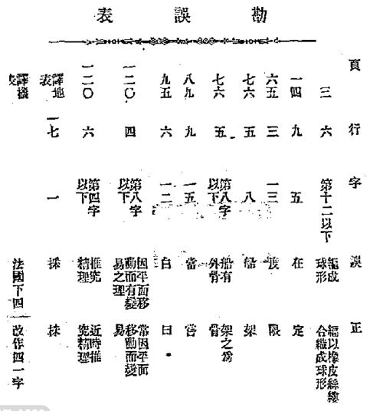
圖1 《空中航行術》二版勘誤表
資料來源：《空中航行術》（上海：商務印書館，1910，二版）。
二、高魯的知識背景與留學經歷
高魯(KAO Lu, 1877.5.16-1947.6.26)，字曙靑、叔欽，福建省長樂縣人，是中國近代最知名的天文學家與外交官，歷任中央觀象臺長、中央研究院天文研究所所長、中華民國駐法國公使等職。著有《空中航行術》、《積分精義》、《圖解天文學》、《日晷通論》、《相對論原理》、《中央觀象臺之過去與未來》、《星象統籤》等書。高魯在天文學與外交工作的耀眼光芒，致使學界對高魯在清末的經歷知悉較淺，鮮少注意其對中國航空發展的重要貢獻。因此本文擬運用清代檔案、民初航空書籍與報刊，考述作者的生平，探查其對清末民初航空技術知識引進與發展的影響。
高魯在福州船政學堂就學到前往比利時留學的期間，今人有不同的說法。較為可信的經歷，是光緒二十一年(1895)就學於福州九彩園，光緒二十四年(1898)考入福州船政學堂的後學堂駕駛班。而在船政學堂時期則有異說，高魯的孫子高三滬指其於光緒三十年(1904)畢業，再獲派比利時留學。沈岩指高魯是第十六屆駕駛班肄業；張俠等人輯錄的畢業生名單未見高魯。《中國名人錄．第三版》則未載年代，僅錄高魯就讀建築科三年，畢業後轉往修築鐵路三年，再前往比利時布魯塞爾大學留學九年。
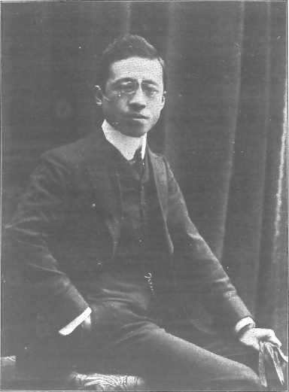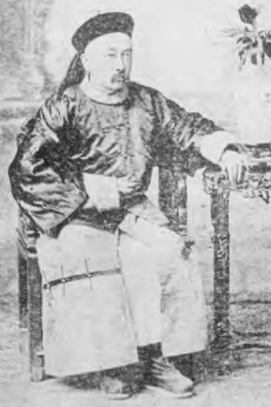
圖2 高魯（左）、出使比國大臣楊兆鋆（右）
資料來源：高魯，《空中航行術》（上海：商務印書館，1913，三版）、《東方雜誌》，1卷11期(1904)，〈圖畫〉，頁2。光緒三十年十一月二十五日。
因史料的缺漏與今人研究歧異，無法確定高魯是否完成福州船政學堂的學業與年份，但可相信他能出國留學與修築鐵路一事有關。光緒三十年(1904)，川漢鐵路公司成立後，清廷急需鐵路、礦業相關人才。四月初四日，四川總督錫良(1853-1917)奏示比利時的路礦之學相當發達，且出國游學經費較其他國家低廉，建請派留學生前往學習相關實業獲清廷同意。錫良選募四川官員士子十二名，由江西議敘知縣劉鍾琳為出國監督，再選翻譯員隨行。這批留學生至上海後，川漢鐵路總辦馮川皋來電，增加通曉法文的五名學生隨行，高魯即為此次川漢鐵路公司提供的公費生之一，一行人於是年六月抵達比利時，由出使比國大使楊兆鋆(1854-?)接待。（圖2）
據今人研究成果，高魯不僅擔任翻譯員，本身亦留學比利時布魯塞爾大學（今布魯塞爾自由大學，Université libre de Bruxelles）礦學系，以飛機翼的力學計算獲得工科博士學位。高魯於留學期間十分關注歐陸航空科技發展，不僅收集相關雜誌與報刊，更親身前往飛行表演場地觀察，將所有見聞撰作為《空中航行術》。此外，今人說法尚有疑竇，即其所學與畢業論文不是同一門學科領域。今查袁同禮編〈中國留歐大陸學生博士論文目錄〉與布魯塞爾大學圖書館藏並無高魯的學位論文記錄。這或是二次大戰期間，布魯塞爾大學圖書館遭兵火肆虐，損失大量圖書與記錄的關係，以致無從得知。
三、第一部：「輕於氣者」的氣球與飛艇
《空中航行術》第一部分為介紹「輕於氣者」的飛行器，即使用重量比空氣更輕的湯氣（熱氣）、輕氣（氫氣）與煤氣為升力的航空氣球與飛艇。此部首先介紹最基礎的自由航行氣球製法，說明飛行原理主要依據亞箕麥特之定理（阿基米德原理Archimedes’s principle；浮力原理）：
球之能升，賴其固有之力，謂之升騰力。欲知此力從來，但知全球之重，及空氣被球所占，其重若干足矣。設以球重為天，空氣被占於球者，其重為地，而升騰力為人，當得方程式如下：天＋地＝人。
從氣球的重量加上氣球在空氣中占據的重量，就可算出所需的浮力（人）。同時，飛行必須注意空中的氣壓變化，因氣體會隨著飛行高度升高而膨脹，避免氣體快速膨脹而導致氣球炸裂。更需注意導致升力下降的各種因素，如氣球外皮漏氣，或用煤氣時，容易因日照導致煤氣分解成水與空氣，導致升力降低而墜落。
而氣球的操控部分，可運用晴雨表（氣壓計）來測量高度，用驗力器（測力計）檢查升力大小。若需要升高，只要拋棄部分沙袋來減輕重量；要下降或落地，則以纜繩控制宣洩氣體，接近地面時，用錨拋抓地表的樹木，再以人力拉近降落。（這些器材可見圖3）後面，介紹氣球的歷史與今日使用狀況，共分七個段落，分別是氣球之歷史、氣球為科學用者、長久之航行、升高之極度、氣球為戰事用者、附比利時嚮球學堂之試演、百年來之氣艇。
（一）氣球之歷史
本段說明航空氣球發展的歷程，基於氣體化學的進步，人類終於能夠實現飛行於空的夢想。1766年，英國人卡文迪西（Henry Cavendish, 1731-1810）發現氫氣的密度不到空氣十分之一與其漂浮特性。法國人蒙哥費爾兄弟以此為靈感，於1783年運用粗麻布、紙做成總重500英磅（約226公斤）的熱氣球，並試飛成功。他們在巴黎城郊試驗氣球飛行，乘載公雞、白鵝、綿羊各一隻，安全飛行至高度五百公尺後降落，動物皆安然無事，藉此知道五百公尺為安全飛行高度。稍後，法國物理學家薩勒(Charles-Augustin de Coulomb, 1736-1806)改以氫氣球載人飛行，由巴黎起飛，飛行高度最高達到三千三百公尺，最後在距離巴黎二十二公里處的村庄降落。
（二）氣球為科學用者
載人氣球成功後，科學家們搭乘氣球來進行科學觀察與研究，加快近代科技發展的速度。如法國人何白生(Robertson)提出地心引力的多寡與離地面距離成正比，離地面越遠則引力越少。何白生的說法令各國科學家懷疑真偽，當他到俄國聖彼得堡後，與俄國科學家共乘氣球，才令俄國科學家認同其說。持相反意見者，如法國的畢窩(Jean Baptise Biot, 1774-1862)、格呂沙(Louis Joseph Gay Lussac, 1778-1850)認為其實驗時指南針不斷旋轉，是因氣球不斷旋轉之故，而不是引力的問題。1804年，他們搭乘氣球，分別在六千五百公尺與六千六百公尺的高空擷取空氣，分析後發現兩者與地表氣體無甚差距。
1850年6月29日，法國科學家嘗試在颶風時搭乘氣球升空觀察，氣球升空後不到數分鐘卻急速爬升到五千八百公尺，為避免氣球膨脹過快炸裂，緊急於球下刺洞洩氣，最後墜落於葡萄架上。一個月後，又用該氣球再飛行一次，這次他們飛到七千多公尺高空，氣溫已接近攝氏零下三十九度，達到水銀的冰點。經過此次實驗，科學家確定人類能夠飛升的安全高度為七千公尺上下，並知道距離地面每上升一百六十五公尺，氣溫就減低一度。
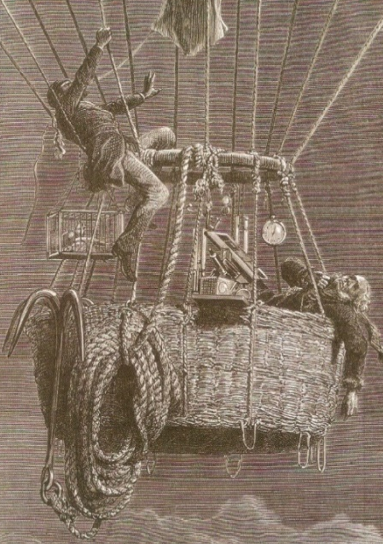
圖3 Glaisher與Coxwell的氣球飛行記錄
資料來源：Richard Holmes. Falling Upwards: How We Took to the Air: An Unconventional History of Ballooning. (NewYork: Vintage Press, 2014) pp 214.
1862年，英國劍橋天文臺助教克勒塞(James Glaisher,1809-1903)與其助手郭士潘(Henry Tracey Coxwell,1891-1900)一同搭乘氣球升空，至八千八百三十八公尺後，其隨行的鴿子已死亡，克勒塞因缺氧而昏迷，郭士潘在失去行動力前將汽閥打開使氣球下降。以其飛升的速率來推算，最高應到達海拔一萬一千公尺。（圖3）這是人類史上第一次不靠氧氣供應與加壓保護衣，而飛行到的最高高度，是一般大型生物無法存活的平流層，為今日民航客機的飛行高度。
（三）長久之航行與升高之極度
1875年三月與四月，在法國科學會的建議下，由法國化學家狄桑地(Gaston Tissandier, 1843-1899)、格洛西(Joseph Crosé Spinelli, 1845-1875)、施文(Théodore Sivel, 1834-1875)等人進行飛行時間長度與高度的實驗。1875年3月23日，施文、狄桑地兄弟、格洛西等五人，搭乘施文製造的三千立方煤氣球，於下午六點二十分起飛，至晚間十點四十分下降。這是載人氣球發明二年以來最久的滯空時間，他們在上面進行光學、溫濕學、氣候學、空中電氣學等實驗，並記錄空氣在不同雲層與月亮光暈的變化。
1875年4月15日上午十一點三十五分，狄桑地、格洛西、施文三人在幾分鐘內升高至三千三百公尺。下午一點二十分，高度七千公尺，呼吸逐漸困難，需依靠氧氣支持。稍後，狄桑地記錄自己手部凍傷，同伴仍健在，景色已稍可看見地球邊緣。氣球持續升高至七千五百公尺，三人皆失去意識。下午兩點零三分，狄桑地恢復意識，記飛行高度為八千公尺，氣溫攝氏零下八度，隨後又失去意識，於下午三點三十分落地。從其墓碑與外國研究記載，當時實際飛行至八千六百公尺，由於保暖與氧氣等保護準備不足，也忽略氣壓對人體的影響，狄桑地因氣壓與低溫導致耳聾，另兩人則身亡。法國以二人捨身從事科學研究，製作銅像、立碑紀念之。（見圖4、5）當年《申報》翻譯英國《泰晤士報》內容，兩期僅共用175字簡略敘述事故人數與經過。
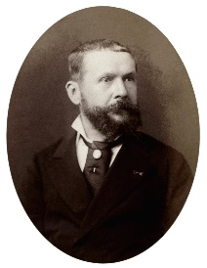  狄桑地 | 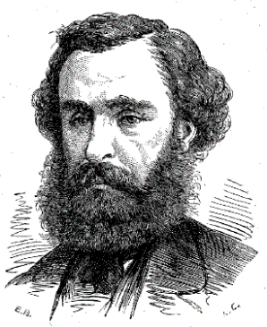  格洛西 | 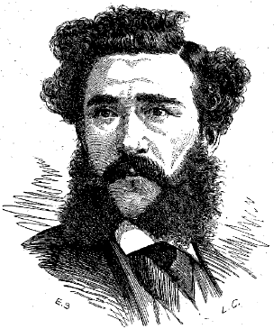  施文
圖4 狄桑地、格洛西、施文
資料來源：英文維基百科。33

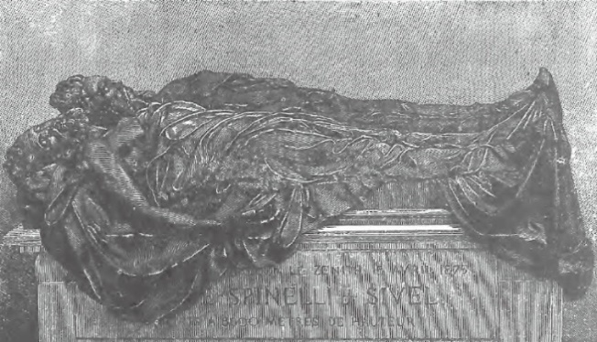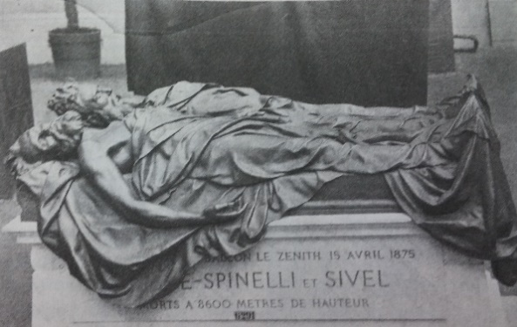
圖5 格洛西、施文之墓
資料來源：《空中航行術》，頁22。Richard Holmes. Falling Upwards: How We Took to the Air: An Unconventional History of Ballooning. pp 299.
儘管航空氣球有極高的事故風險，仍無法阻止各國科學家投入研究。德皇威廉二世(Wilhelm II)每年捐五萬馬克贊助德國柏林空中航行會，在經費與人力充足的情況下，每年都進行可觀的飛行科學實驗。柏爾生(Arthur Josef Stanislaus Berson,1859-1942)的高空實驗得此之助，隨即超越狄桑地等人的記錄。1894年12月4日，上午十點二十八分，他一人搭乘氣球，十五分鐘內升空至二千公尺，十一點四十九分，達到六千公尺，氣溫零下二十五度。中午十二點整，柏爾生開始用氧氣，高度六千七百五十公尺，氣溫零下二十九度。高度八千二百公尺時，柏爾生想起格洛西、施文二人即在此高度為學術捐軀，至八千五百公尺時，又想起英國人克勒塞曾於1862年達此高度。至十二點四十九分，高度達到九千一百五十公尺，從起飛至今已二小時二十分，氣溫零下四十七度九分。此時，氣球已無法再升高，籃框內僅存六個沙袋，為降落安全著想，停止繼續飛升，並記下這是人類未曾達到的高度。最後花三小時下降，距離起飛地點約三百一十公里。
而後，法國人笨生(Benson)進行兩次升高極限實驗，第一次升高至九千一百五十公尺，七年後飛達一萬零三百公尺，打破先前記錄。又發明了量空球，即無人的自由氣球，上面裝設溫度、高度、氣壓等測量儀器，藉此在人類無法到達的空域進行氣象研究，最高能飛行至一萬五千公尺，測得氣溫零下七十度，各國每年皆固定施放量空球進行科學研究。
（四）氣球為戰事用者
在十八至十九世紀的戰役中，可見許多在戰場上的航空氣球。以法國為例，奧法戰爭期間，法軍於莫不是(Mobeuche)、撒梨花（沙勒羅瓦，Chaleroi）等戰役，靠著航空氣球獲得軍隊移動情資，藉此指揮作戰得勝。1794年，法國政府下令製造氣球以備軍中偵察之用，在車或船艦上以繩索牽引一個觀測氣球，用以觀測與傳達軍情。（圖6）法國歷年的軍事行動皆仰賴隨軍氣球，故在駕里麥磴(Calais-Mendon)設立氣球學校，以便製造軍用航空氣球與訓練操作人才。其他如1795年，法國與奧國交戰於馬亦行斯(Mayence)即美因茲戰役(Battle of Mainz)；1814年，法荷的桑埠(Sembre)戰役；1862年，美國南北戰爭；1869年荷奧的惠女墟詞(Flurus)戰役；1870年，普法戰爭期間，普魯士軍包圍巴黎城五個月，期間法軍依靠六十八個氣球對外聯繫；1880年，英法埃及戰役。日俄戰爭的旅順戰役，駐防的俄軍沒有氣球，緊急從滿洲以鐵路運送氣球到旅順。氣球使用不久，墜落至日軍陣地，遂為日軍所用。俄軍則就地購買材料複製氣球。
1885年，中法戰爭，法國也運用氣球攻取安南，戰後以繪圖慶祝勝利。（圖6）據《申報》載述法軍用摩頓處軍器廠絲製氣球九個，不僅可用以觀測敵軍情形，人員乘載處設計如船，攜帶足夠的糧水，一旦落海能夠正常航數日。時任旅長尼格里(François Oscar de Négrier, 1839-1913)曾搭乘氣球觀察清軍佈署位置，藉此攻克諒山。

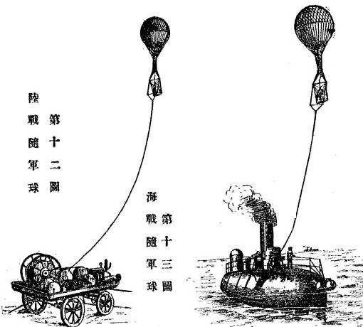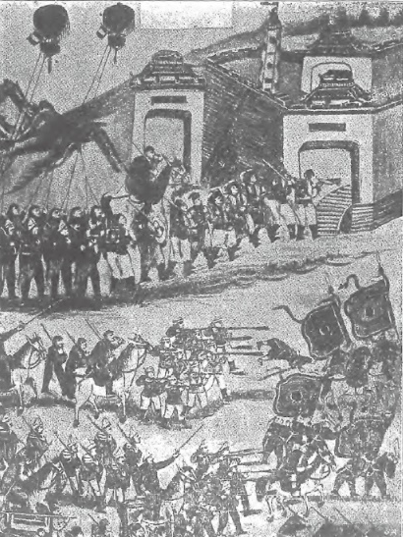
圖6 陸軍與海軍的觀測氣球、法軍利用氣球攻打安南
資料來源：《空中航行術》，頁28、35。
（五）附比利時嚮球學堂之試演
比利時氣球學堂(Ecole de pilotes)成立於1908年，是年五月十日舉行飛行試驗，乘載二名教員、二名學生。上午十點四十五分起飛，下午兩點降落，共計航行九十六公里，每秒約移動九公尺。（見圖7）氣球在空中航行時，隨著順風或逆風，會遭遇到大小不同的風阻。法軍的氣球多為圓形，風阻較大；因煤氣會隨高度而膨脹外洩，除增加額外的風阻以外，更容易因外皮變薄，容易破裂。經由多次實驗後，得知一千立方的圓形煤氣球僅能用於風力十公尺以內，氣球的大小與煤氣立方數皆可按比例推算。一般觀測氣球的煤氣容量為三百或四百立方，若風力達到三至五公尺，亦無法執行任務。
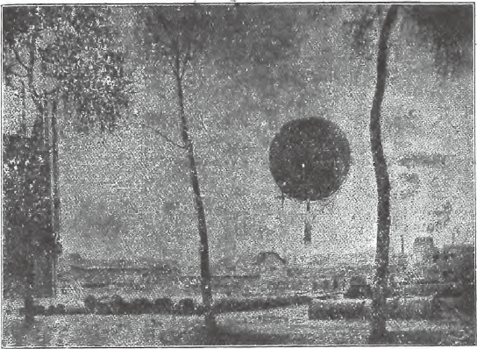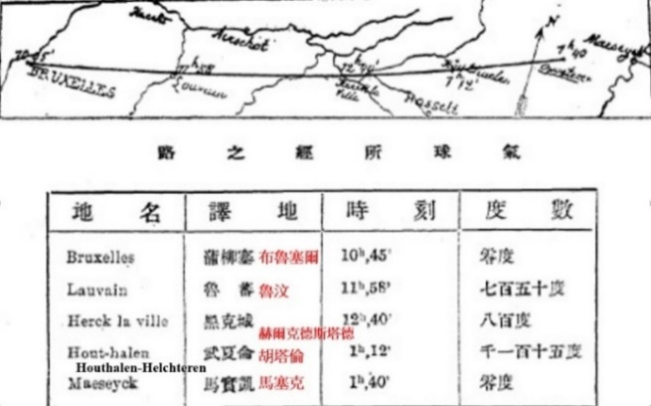
圖7 比利時氣球學堂飛行實驗與飛行距離數據
資料來源：《空中航行術》，頁30、31。
而後，德國中尉巴爾士爬(August von Parseval, 1861-1942)，將氣球改製為長條圓柱狀，從1893與1898的德國隨軍氣球，可以承受每秒二十公尺風速。同時將氣球分為上下二半部，上半部填裝煤氣，作為升力來源；下半部為空氣，作為迎風面之區域，讓空氣灌入以平衡球中氣壓。這樣的設計也可以減少氣壓外洩導致氣球破裂的因素，並輔以尾舵、側翼等增加操作敏捷性。（圖8）
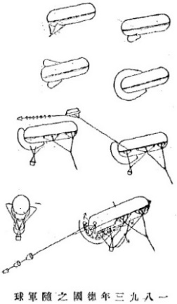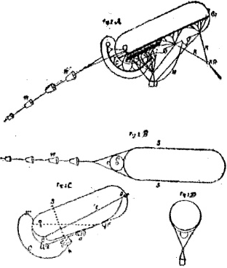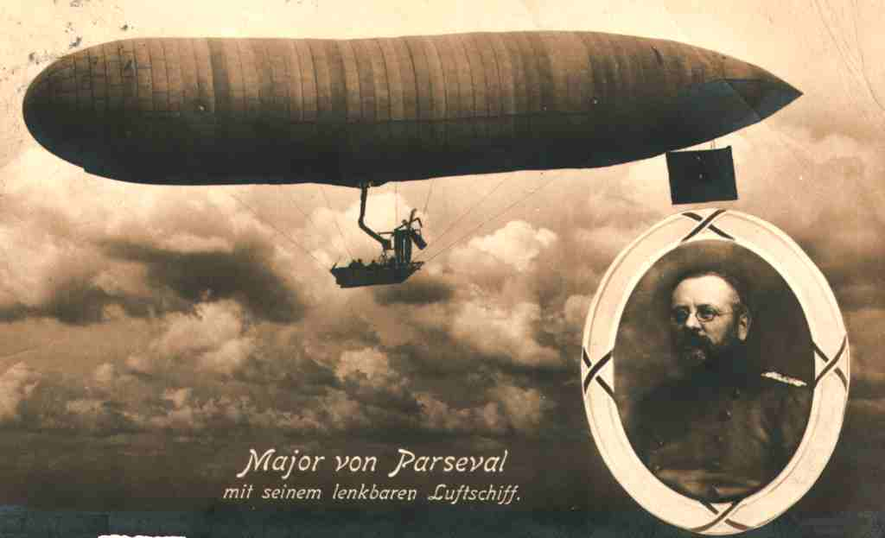
圖8 （左）1893&1898年德國隨軍氣球；（右）巴爾士爬飛艇
資料來源：《空中航行術》，頁48。http://www.zeppelinfan.de/images/content/parsev_01.jpg
軍用氣球的戰場價值不斷提升，甚至成為新的致命武力，令歐洲各國開始立約限制彼此的氣球研發，亦影響中國航空科技的發展。1907年，歐洲十五國會議，訂定各國的氣球研發特權，禁止仿製彼此的氣球。而隨軍氣球，大小雖無定例，然亦未可超越常度。如隨軍氣球，多容六百立方至千二百立方不等，而氣象球多在百立方之下，至於通信氣球，則十立方或四十立方即可。歐洲列強立有氣球萬國公會，會有定章，藉資考究，偵各國之進步。會中大事，投票決之，以所用全年灌注氣球煤氣多寡，定投票權之數。每二十五千立方，得一票投票之權。（圖9）
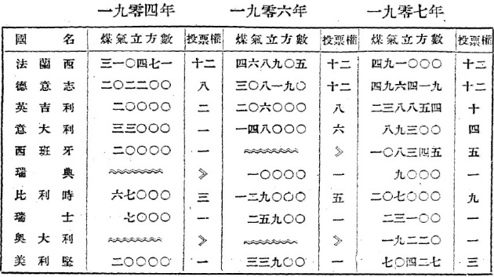
圖9 1904-1907年歐洲各國氣球煤氣立方數比較表
資料來源：《空中航行術》，頁51。
本表僅記自由氣球的部分，飛艇與軍營實驗之煤氣立方量則不列入考量，但仍可見各國氣球增長的快速，如西班牙與比利時都在三年內成長三倍以上。此外，1899與1907年的海牙公約，嚴禁從氣球或飛艇上投放炸彈，清廷亦參此項軍事限制，起於1900年9月4日，止於1905年4月4日。1907年，比利時希望各國再度簽約禁止用氣球空擲炸彈，但法俄認為此舉阻礙戰術進步、英國認為不須約束，航空軍備限制遂告解除。
（六）百年來之氣艇
飛艇創製始於1783年法國麥士烈的飛艇，至今已有一百二十五年歷史，高魯列舉當時國際之間著名的三十二項飛艇，述說其歷史、優缺點與使用狀況。以下將書中羅列的飛艇，分為設計失敗或未製造與實際飛行操作兩項敘述之。
1.設計失敗或未製造
(1)麥士烈(Meusnier)之飛艇遺稿、羅柏之氣艇與士古澤之遺稿
麥士烈博士(Jean Baptiste Marie Charles Meusnier de la Place,1754-1793)於二十九歲獲得法國梅濟耶爾皇家工程學院(École royale du génie de Mézières)的博士會員資格，其設計的飛艇長八十四公尺寬四十二公尺，以不透水的綾絹製成，能夠容納八十立方的氣體，利用球內煤氣與球外空氣的密度差距保持球型，後來的飛艇製造多以此形制為基本依據。
羅柏(Robert)的飛艇設計為球高十八公尺、寬十二公尺，氣球下方為長方形駕駛區，後方配置舵、槳以控制方向。1893年7月15日，羅柏兄弟試飛時遭遇狂風，操控升降的氣球機關損壞，所幸同行的貴族友人以旗桿戳破氣球，緩慢洩氣迫降成功。1898年，士古澤(Scott)公布改良自羅柏的飛船設計圖稿，獲得許多資助，惟準備開始製造時，適逢法國大罷工，其事乃止。
(2)湯生、白丁之飛艇與孫笙父子之遺稿、于舒里音之飛艇
當時飛艇的氣球設計，不論用幾顆都是同時注入氣體，湯生(Trauson)則設計以兩顆氣球，輪流注入氣體做為升降調節，迴異於他人。白丁(Pétin)依其設計製造，氣球由兩顆增為四顆，附上橫向風帆二具。但白丁並非科學專家，其設計法遭受其他科學家反對，法國政府認為飛行安全堪慮，禁止其試飛。白丁輾轉英、美尋求支持，最後獲美國政府同意試飛，但出航後隨即墜海，飛行失敗。孫笙(Samson)的飛艇外觀如魚，前方配圓錐如魚頭，後方尾鰭用於控制方向，左右配有小翅膀協助起落。其起飛與降落不需依靠沙袋與宣洩煤氣，只要調整螺旋機的方向即可。但因無經費，設計上又過於依賴人力，沒有成功製造。（圖10）
1850年冬季，錶匠于舒里音(Jullien)以長圓形的氣球取代常見的球形，製作七公尺的小艇，藉其鐘錶機械技術的轉換，在巴黎試飛時能靈巧的迴轉與升降，即使逆風而行仍能穩住不動。但其並無財力依比例製作更大型的飛艇，遂無後繼。
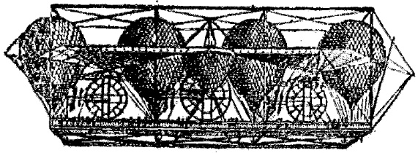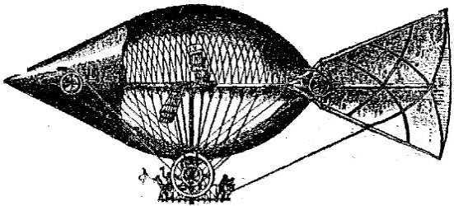
圖10 湯生(Trauson)、白丁(Pétin)之飛艇（左）與孫笙之飛艇（右）
資料來源：《空中航行術》，頁57、58。
(3)义爾子之飛艇
1896年，在德皇的支持下，义爾子(Schwarz, ?-1896)以錐圓及長圓兩種外型結合製作全硬式氣球，長度達四十公尺，配有二十匹馬力的發動機、一具起飛用螺旋槳、三具推進用螺旋槳。但硬式氣球不易填充氫氣，導致試驗多次失敗。1897年，他過世後由妻子繼續推行計畫，終於成功在柏林起飛三百公尺，但最後因操作不當墜毀，所幸無人傷亡。高魯認為硬式氣球有三項缺點，一是球體堅硬沒有伸縮性；二是球體分有多層，灌注氫氣的時間較長；三是無法長時間飛行，雖能飛行但不好用。（圖11）
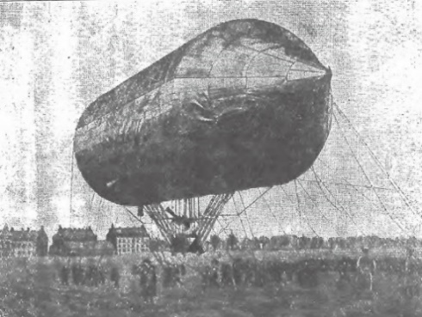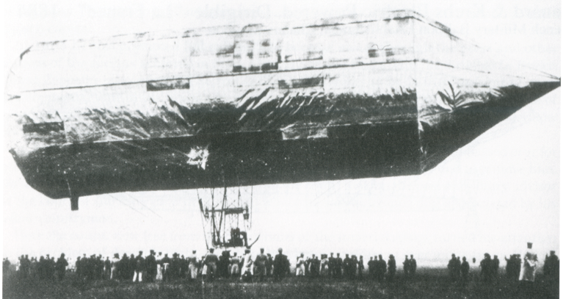
圖11 义爾子之飛艇
資料來源：（左）《空中航行術》，頁74。（右）Daniel George Ridley-Kitts MBE. Military, Naval and Civil Airships Since 1783: The History and the Development of the Dirigible Airship in Peace and War. (Stroud :The History Press. 2012) pp. 29
2.實際飛行操作
(1)勒絡克士、埃迫來奧與著脾特勒姑之飛艇
法國步兵統領勒絡克士(Lennox)與埃迫來奧(Enbriot)設計的「飛鷹」氣艇，以精細綾絹為外皮，能蓄氣十五日不外洩，艇身長二十公尺、氣球長五十公尺，乘載人員十七人，配有舵、槳，於巴黎公園試圖起飛多次，皆未能成功飛行。著脾特勒姑(Dupuis-Delcourt)的飛艇以一大四小氣球為浮力來源，艇身後方配有螺旋槳做為前進動力，並依靠橫向的風帆當作機翼，控制飛艇上升與下降。然這種設計無法抵禦強烈暴風或氣流，受到其他設計家嘲笑。
(2)箕法爾之飛艇、狄桑地耶之飛艇
1851年8月2日，箕法爾(Henri Giffard, 1825-1882)獲得飛艇與發動機結合飛行的機械專利，他注重飛艇的三種功能兼具，即球型與前進力、蒸汽動力機、升力，雖然煤氣球氣艇搭載蒸氣鍋爐十分危險，容易引發大火或爆炸，他仍不以為意。（圖12）1852年冬月24日，他在巴黎賽馬場試飛，成功降落城外，三年後又再製造更大型的飛艇，亦成功起降。但他隨後因病無法繼續研發，便將五十餘萬的財產捐出，提供獎金給研究航空術與飛艇的發明家。1881年，箕法爾的學生狄桑地(Tissandier)兄弟，改良其師飛艇的動力，以電動機配合飛艇獲得專利。其師以蒸氣機做為動力有其缺點，因燃料及動力來源的水與木炭會隨著燃燒減少，導致飛艇重量越來越輕，容易上升不易下降，且易有火星造成燃燒或爆炸的風險。狄桑地改用電力機械，除去前述的缺點，提高飛行安全性。
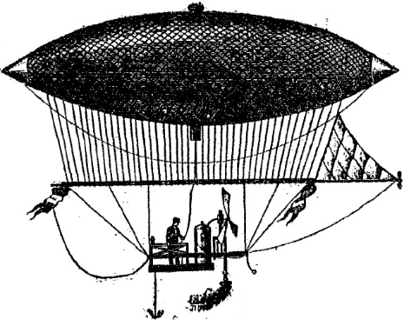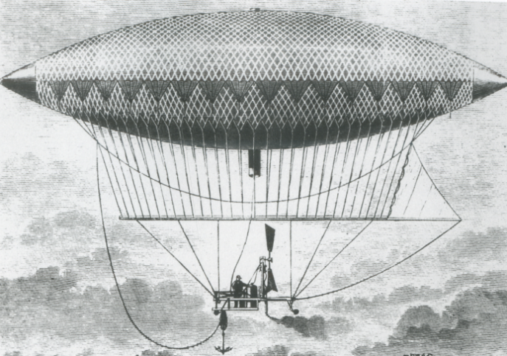
圖12 箕法爾之飛艇
資料來源：（左）《空中航行術》，頁61。（右）Tom D. Crouch. Lighter Than Air: An Illustrated History of Balloons and Airships. (Baltimore: The Johns Hopkins University Press. 2009) pp 71.
1884年巴黎萬國博覽會，狄桑地研製的小飛艇成功試飛，稍後他們購買近百畝的土地作為廠房製作大飛艇，藉此防範他人仿製他們的技術。他們製造的氣球外型頭尾尖小，如今日的橄欖球外貌，最寬的部位直徑為九尺二寸，長度為寬的三倍，容積量為一千零六十三立方。駕駛區重七公斤，以木材為主要結構，輔以銅繩、鐵架組成。搭配三馬力的動力機，電池重二百二十五公斤，外分四箱，每箱內有六格，裝白鐵炭片二十四對，加上鹽酸配製而成，反應溫度以攝氏四十度來計算，能持續發電二分半鐘。作為氫氣的來源，利用硫酸、水與細鐵反應成硫酸亞鐵與氫氣，每分鐘可得三百立方氫氣。十月八日，他們進行大飛艇的第一次試飛，先以一半的動力在地上移動五百公尺後起飛，到達高度五百公尺後，由於風力逐漸增大，達到每秒三公尺，啟動全部動力逆風前進。這次四分半鐘的飛行實驗，讓他們知道氣球的外型能直接反應氣艇的操縱與穩定性。
(3)屠白衣澤勞蒙之飛艇
1870年普法戰爭，法國政府命屠白衣澤勞蒙(Dupuy de Lôme)製作軍用飛艇，但普軍於九月包圍巴黎城，飛艇遲至十月十七日才製成，已不及運用於戰場上。隔年二月，巴黎城解圍，此型飛艇第一次試飛，氣球長二十六公尺、容積三千五百立方，螺旋槳寬八公尺，能載十四人，成功上升至一千零二十公尺，最後於木登科(Moudécourt)降落。他從這次試飛得知長條橢圓形氣球配上動力螺旋槳，只要動力高於風力，就能在空中以固定速率移動，使操縱者便於依軍事地圖移動到定點。
(4)法蘭西飛艇
1880年前後，法國國防部下令以里麥磴(Calais-Mendon)學堂為研究之地，用國家資本研究飛艇。研發出的氣艇前進速率達每秒六點五公尺，其特色為螺旋槳置於前端，氣球分為兩節，前半節的球身長度是最大半徑的三倍，後半節的球身長度是最大半徑的九倍，且逐漸縮小。（圖13）
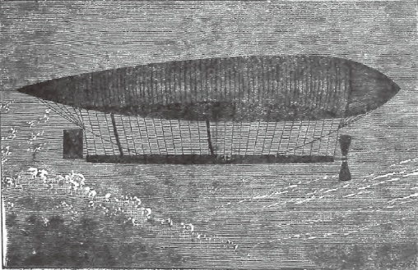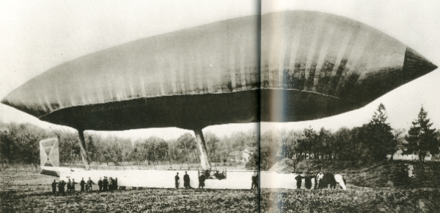
圖13 法蘭西飛艇 Vive La France
資料來源：（左）《空中航行術》，頁70。（右）Peter Almond. Aviation: The Early Years. (Berlin: H.F.Ullmann Publishing Gmbh; Mul edition2011) pp. 30-31.
(5)楊君價伯炎(Gabriel Yon)之飛艇
價伯炎．楊是空中雷艇的倡議者，設計多款作戰用飛艇，他與屠白衣澤勞蒙、箕法爾不僅熟識，更彼此交換製造方法。其設計的飛艇可載六十名士兵，能以時速一百二十公里持續航行十四小時，但僅存於設計圖稿，並未實現。高魯指出其蒸氣機的設計，能透過水蒸氣循環冷卻為水再利用，故不用補充水，能維持飛艇重量；螺旋槳採取長徑，減少每分鐘旋轉次數，能提供更多的動力。
(6)植柏林(Zoppelin)之飛艇、第四之遇災、第一之獲賞
植柏林即斐迪南．封．齊柏林伯爵(Ferdinand Graf von Zeppelin, 1838-1917)，於1870年普法戰爭期間任中尉軍官，其飛艇的製作方法獨特，尺寸更是超越以往各型飛艇。他的飛艇之所以特別，在於氣球的設計與眾不同，過往的飛艇氣球為一顆，他則由十七顆獨立的小球組成，即使一顆毀損，其他仍能正常運作。船舵與螺旋槳則配置於艇身，與傳統舵槳配置於氣球上不同，提高飛行效率與安全性。高魯認為其飛艇仍有缺點，如鋁製骨架雖經過鑽孔，仍過於笨重，且價格昂貴，起降時最怕遭遇陣風，在迫降時幾乎是重落地，安全性上不如傳統軟式氣球。
其首艘飛艇之氣球以礬素（Aluminium，鋁）作為骨架，長達一百二十八公尺，容積量一萬一千三百立方，首尾為蛋型圓錐狀，船身分十六部，橫桿連接首尾，共分十七區，兩區段長四公尺，其餘區段長八公尺。每區內置氫氣球，每個氣球有獨立的通氣機關，氣球外皮以不透水密絹製成，內皮則為薄綾。氣球下方配置兩個船艇，以鋁架製成，高一公尺、長七公尺、寬一點八公尺，共重二百二十公斤，前後相距五十公尺，每艇各載一個煤油發動機，馬力十六匹，所載煤油足夠運作五小時。左右各一個螺旋槳，由四片槳葉為一組，每片寬度一點二五公尺，每分鐘一千一百轉。艇首配有縱向舵與橫向舵各一，橫向舵較大，用以操作升降，艇尾置一縱向舵。停泊飛艇的廠房蓋在湖中的漂浮鐵皮廠房中，藉此避免陣風襲擊。
1908年8月5日上午六點十五分，齊柏林飛艇（型號Zeppelin LZ4）由四堵家（Stuttgart，今斯圖加特市）前往埃特鎮崗(Echterfingen)時，發動機出現異常，八點即於埃特鎮崗湖畔緊急降落成功。發動機的維修並不順利，至下午二點仍未修好，此時突然一陣暴風使固定錨繩鬆脫，導致飛艇前端著地冒煙，繼而引發大火，不到數分鐘即燒成碎片。然而這次事故並未使得齊柏林破產，反而受到德國資產階級集資百萬馬克的捐助，德皇更親自致電鼓勵繼續研製飛艇。（圖14）中國透過電報，得知德國政府先以兩萬五千英鎊負擔失事損失，再撥五十萬馬克給齊柏林繼續研發。
齊柏林飛艇LZ4失事後，齊柏林受德皇資助與鼓勵重建飛艇事業，他將1901年製造的LZ1重修啟動，用於德皇頒獎典禮的表演飛行。1908年11月7日，齊柏林與威廉王儲(Friedrich Wilhelm Victor August Ernst, 1882-1951)等人搭乘LZ1從君士土當湖(Lac Constance)起飛，下午一點半行至道羅聖崗(Donauschingen)，LZ1降低高度至兩百公尺，他們從艇中揮手、布條向德皇致敬，德皇亦揮白巾答覆，禮畢後飛回起飛點。三日後，德皇親自搭乘LZ1飛行三十分鐘，降落後德皇授予齊柏林黑鷹寶勳(Schwarzer Adlerorden)及其二子為參謀官，於隔日詔令軍方以十六萬五千馬克買下該艇。（圖15）

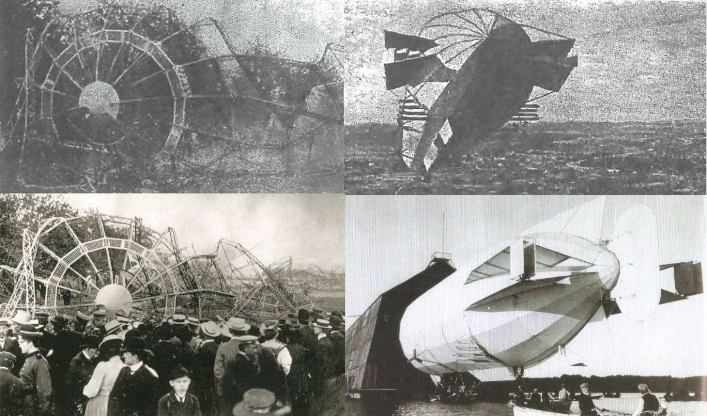
圖14 植柏林飛艇LZ4
資料來源：（上）《空中航行術》，頁83、84。（下）Peter Almond. Aviation: The Early Years. pp. 78.
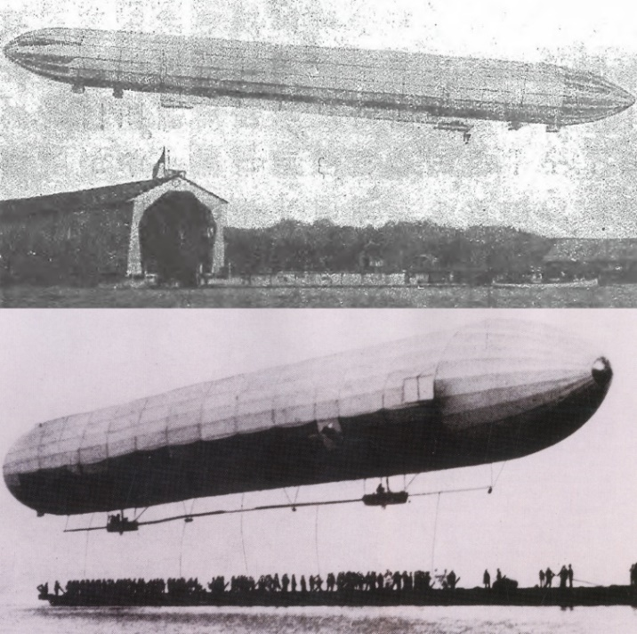
圖15 植柏林飛艇LZ1
資料來源：（上）《空中航行術》，頁78。（下）Tom D. Crouch. Lighter Than Air: An Illustrated History of Balloons and Airships. pp 76.
(7)孫多著猛(Sondo-Dumand)之飛艇
孫多著猛(Sondo-Dumand)即巴西航空之父桑托斯．杜蒙(Alberto Santos-Dumont, 1873-1932)，其父靠販賣茄非（咖啡）到歐洲致富，令他可以就學於巴黎大學。由於資本足夠，他研製多款小型飛艇，但多成效不佳，甚至曾經從空中失去浮力直接墜落。1901年，歐洲油王Henri Deutsch de la Meurthe (1846-1919)提供一個飛行競賽獎(Deutsch de la Meurthe prize)，能在三十分鐘內從Parc Saint Cloud飛到艾菲爾鐵塔(Eiffel Tower)並繞塔一圈後回去降落，可以得到十萬法郎。該年10月19日，他以二十九分半鐘的時間成功達標，之後開始轉向飛機的研發。（圖16）
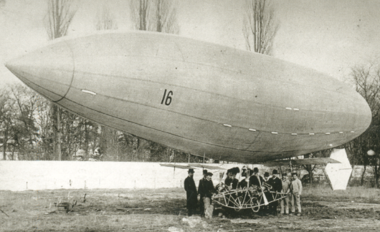
圖16 杜蒙飛艇
資料來源：Peter Almond. Aviation: The Early Years. pp32.
(8)勒布地(Paul Lebandy)飛艇、共和飛艇、巴黎城飛艇（圖17）
1902年，飛艇由勒布地兄弟集資，由司爾鼓(Sureouf)製造、于舒里窩(Julio)設計，氣球底部呈水平狀，上半部為圓形，前端尖銳，長六十公尺、最寬處九公尺，容積量三千四百立方公尺，三十五匹馬力的發動機、升力兩千六百公斤。1904年，法國軍方測其性能，包含晝升夜降、連續飛行三日，移動速率每分鐘十一公尺，期間通過雷雨暴風二次，此後三年共航行六十三次。1908年8月，于舒里窩亦製作共和飛艇，氣球長六十一公尺，徑寬十公尺，容氣量三千七百立方，六十匹馬力發動機一具，能承載九人。
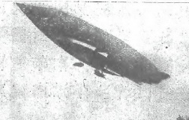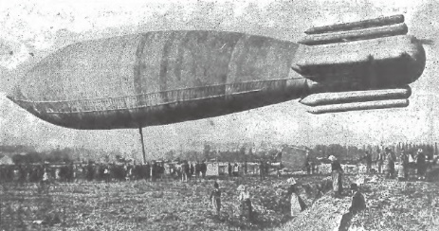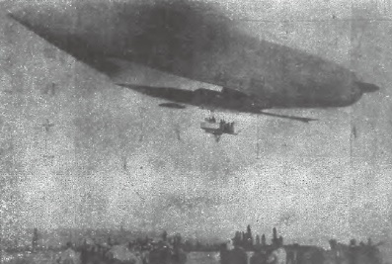
圖17 勒布地飛艇、巴黎城飛艇、共和飛艇
資料來源：《空中航行術》，頁92、94、102。
1904年，巴黎城飛艇由歐洲油王Meurthe出資建成，高魯記錄其最後一次的航行記錄。1908年1月15日，當天嚴寒、風勢強烈，飛艇製造者與隨行武官趁風勢減緩時，起飛測試性能。上午九點十五分起飛往巴黎，下午兩點停留於薩侖(Chalon)，因雲層過厚無法前進，至晚間七點半才飛抵巴黎。其武官指出飛行期間曾經開燈，地上居民甚至以為是流星，可見飛艇最適合夜間移動，只要距離地面五百公尺，肉眼就難以見得。
(9)巴梯(Patrie)飛艇、是尼佛(Genève)飛艇、路易郭達(Louis Godard)之飛艇
1906年建成的法軍巴梯飛艇，於1907年航行後失蹤，失事原因不明。是尼佛(Genève)飛艇由德國人於瑞士製造並定名，其型制與巴梯飛艇略同，擁有一百二十五匹馬力的發動機，氣球容積三千五百立方公尺。高魯列舉法國商人路易郭達研製的八艘飛艇，並製成一表如下圖。（圖18）
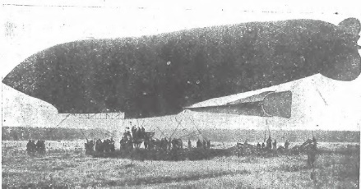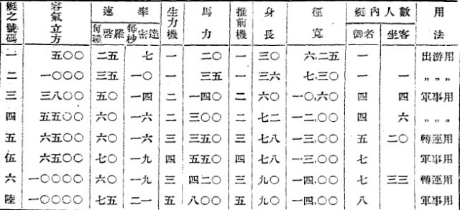
圖18 巴梯飛艇
資料來源：《空中航行術》，頁97。
(10)巴爾士爬之飛艇、國士飛艇
巴爾士爬為齊柏林的門生，其飛艇之氣球為長圓條狀，直徑寬九點四公尺，容氣量三千三百立方，擁有一百匹馬力的發動機一具。國士(Grass)飛艇二號以製造者名之，為煤氣球，容氣量五千二百立方，擁有一百匹馬力的發動機二具，德國政府將巴爾士爬一號、二號、齊柏林ZL1與國士飛艇二號組成軍用飛艇隊。（圖19）
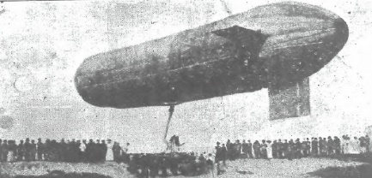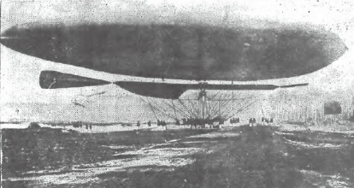
圖19 巴爾士爬飛艇、國士飛艇
資料來源：《空中航行術》，頁99、100。

(11)呂里、格來猛
英國以法國製造的發動機配置於呂里(Nulli Secundus)飛艇上，為容積二千四百立方公尺的煤氣球，機上配有無線電作通訊之用。Nulli Secundus並非製造者姓名，而是拉丁語「首屈一指」的意思。格來猛(Clément-Beillard)飛艇的艇身以鋼管製成，長二十八公尺，氣球長六十公尺、寬十點五公尺，容氣量三千五百立方公尺，一百二十匹馬力動力機一具，螺旋槳長半徑五公尺，每分鐘一百八十轉。1908年10月29日上午八點舉行首次試飛，搭載六人，從廠房飛到巴黎來回，後由俄國人購入轉為軍事用途。（圖20）
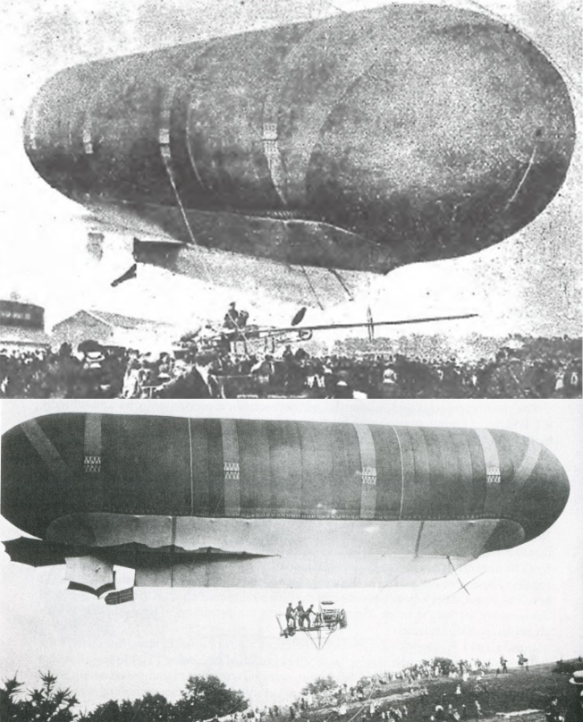
圖20 呂里飛艇、1908
資料來源：（上）《空中航行術》，頁101。（下）Daniel George Ridley-Kitts MBE. Military, Naval and Civil Airships Since 1783: The History and the Development of the Dirigible Airship in Peace and War. pp46.
(12)意大利亞、勒瑟葡、巴物榮、亞美利加飛艇
意大利亞即今日之義大利，其飛艇設計為軟式飛艇，並無堅硬骨架，重量集中於氣球中心，與其他國家研發硬式飛艇、重量平均分配的方式不同。氣球長三十九公尺、寬七公尺，主氣球外附有輔助小氣球用以矯正方位；氣球前方有兩個均力格，面積各二十平方公尺，後方有四個，面積共三十平方公尺。艇長三十六公尺，螺旋槳配置於兩旁各一具，前段配置法國製造七十匹馬力發動機二具，後段二十公尺為人員乘載區。
桃兒‧革瑟葡(Torres. Quevedo)曾為西班牙海軍製造魚雷，此飛艇也是作為西班牙軍用。巴物榮(Baldwin)飛艇為美國軍用飛艇，氣球長二十八點五公尺，寬七公尺，容氣量五千九百立方公尺，乘載人員二人。亞美利加(América)飛艇為美國人文蔓納(Welmann)製造，氣球非常高大，為探索北極之用，其面對風暴亂流的性能，比瑞典於1896年時探索北極用的氣球更好。（圖21）《萬國公報》亦載此事，述說挪威、美國人相繼規劃挑戰抵達北極點，只要天氣情況允許，從挪威出發後，可於數日內抵達北極點。雖然挑戰者都知道北極只有水與冰而沒有寶物，仍嚮往未知地帶探索。
意大利亞 | 勒瑟葡
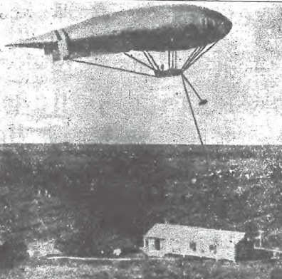 | 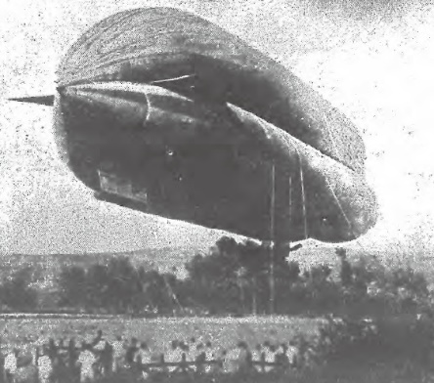
巴物榮 | 亞美利加
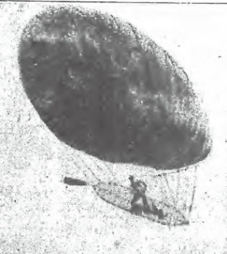 | 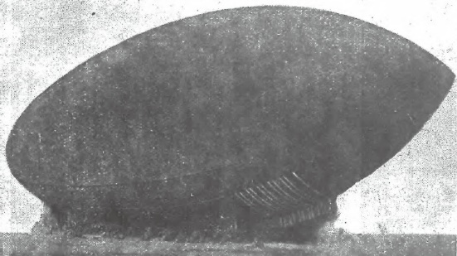
圖21 義大利、西班牙、美國之飛艇
資料來源：由左上至右下，《空中航行術》，頁105、106、107、108。
四、第二部：「重於氣者」的有翼飛機
第二部「重於氣者」，即是不靠氣體提供航空器浮力，而是運用機翼進行滑翔，或是運用動力機製造升力，以進行長時間飛行。從歷史流傳資料與近代實驗的飛行動力來源可以分為兩類，即人力與機械力。以下分別說明：

（一）以人力飛者謂之飛人
世界上第一個記載以人力飛行，出於德文西（達文西，Leonardo da Vinci, 1452-1519）的遺稿（圖22）。十六至十七世紀都有人嘗試以此飛行，但試飛者多摔成殘疾。
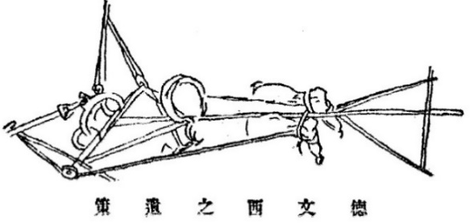
圖22 德文西之遺策
資料來源：《空中航行術》，頁110。
十九世紀，德國人李陵達（奧托．李林塔爾，Karl Wilhelm Otto Lilienthal, 1848-1896）用大帆布固定翼製成滑翔機，從小山頂跳下成功滑行兩百五十公尺。其滑翔機歷經多次改良，但於1896年飛行時墜機身故（圖23、24）。高魯指出其因翼展夠大，足夠促成氣流的反作用力而飛行，此操作方式給與後人很大啟發，得以改進製造出平帆機（固定翼飛機）。
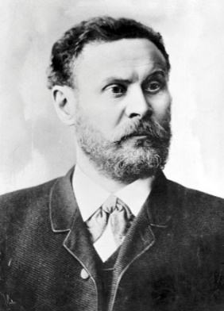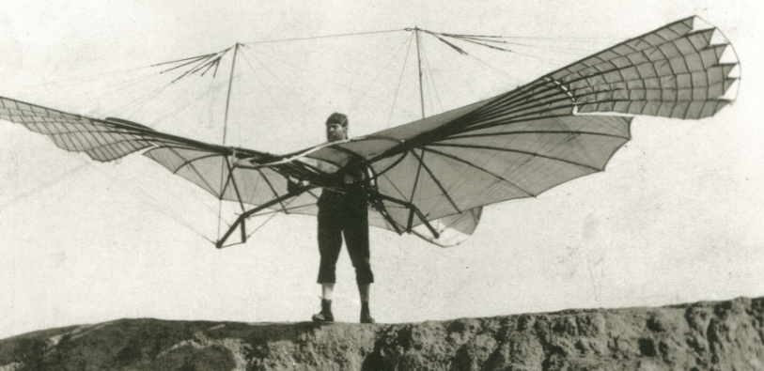
圖23 1895年10月16日奧托．李林塔爾飛行照
資料來源：https://zh.wikipedia.org/wiki/File:Otto-lilienthal.jpg、Peter Almond. Aviation: The Early Years. pp38.
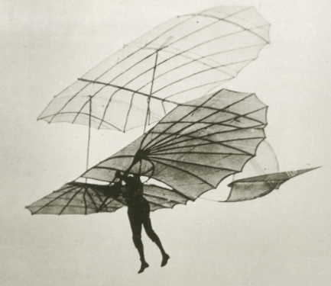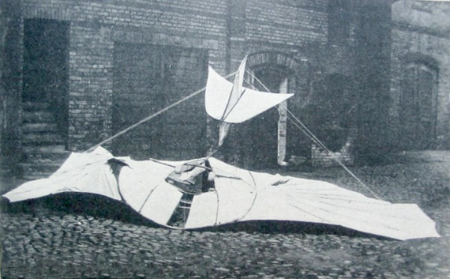
圖24 1896年李林塔爾飛行與他的飛機殘骸
資料來源：https://de.wikipedia.org/wiki/Datei:LilienthalsTodesflug.jpg、Peter Almond. Aviation: The Early Years. pp39.
而高魯指出人類之所以無法像鳥類或昆蟲一般飛行，是沒有能夠配合體重的翼翅，以及相應的飛升動力，其分析如下：
考究製翼之法，知人身重大，非有十六方尺，兩長翼不足以載。更考人身固有之力，知每分鐘僅發十啟羅克密達(Kilometres)。以人身重率，合十六方尺兩翼而估計之，奮飛之初，需力一千八百啟羅克密達，其至臨空時，則每分鐘需力三百而已。由此觀之，人之欲飛，當具非常之力，三十倍於其固有者，斯亦難矣。吾恐世界未有斯人。
說明正常成人要能飛行，需有十六公尺的翼展長度，而每分鐘更要以時速一千八百公里拍動翼翅，才能起飛，飛行後每分鐘需要時速三百公里拍動。但正常人僅有時速十公里的動力，更無法維持長久，因此不可能有人能以此飛行成功。
（二）以機力飛者謂之飛車
自十八世紀以來，飛行多以靠機械力而不用人力，當時主要有三種機械力的飛行器。分別是埃里擴伯特爾之飛機（Hèlicoptère）、尼鐸伯特爾之飛機（Ornithoptère）與平帆飛車（Aèroplane），以當時技術水平，能夠實際成功飛行的僅有平帆飛車，及固定翼飛機。首先，埃里擴伯特爾之飛機（Hèlicoptère），其意源自法語的「螺旋」，即旋轉翼機。以電力或蒸氣機做為動力來源，使兩個螺旋扇以相反方向旋轉而產生升力。十七世紀時，法國羅賓二曾以鯨魚皮做為機翼，但並無法實際飛行（圖），此類航空器多為玩具性質。
其次是尼鐸伯特爾之飛機（Ornithoptère），字義源於希臘文「鳥飛」，即模仿昆蟲或鳥類振動翅膀來飛行的撲翼機。（圖）但人的體型比鳥更大，且無法以人力進行如同鳥類般長時間的動態與飛行，即使改用蒸氣機為動力或加上旋翼、固定翼，仍然無法成功實行。
第三，平帆飛車(Aèroplane)即固定翼機，由於能夠成功飛行，故當時研究飛行者多從事此類研究，故發展最為快速。在相同的飛行原理下，依照機翼數量、設計方式與動力來源，平帆飛車又可分為九種：埃里擴平帆車(Helicoplane)、奧尼鐸平帆車(Ornithoplane)、埃里奧鐸平帆車(Heliorthoplane)、箕荷平帆車(Jyroplane)、伊拖平帆車(Hydroplane)、多帆飛車(Polyplan)、三帆飛車(Triplan)、雙帆飛車(Biplan)、單帆飛車(Monoplan)。高魯以中國的紙鳶（風箏）為例，說明紙鳶與平帆飛車的飛行動力原理相同，紙鳶以長繩來牽引起飛，猶如以發動機作為平帆飛車的飛行動力一般。有了飛行動力後，則要說明為何能夠飛行：
飛車航行，衝突空氣，則有抵抗之力。算術家之言曰：「空氣與平面變位之抵抗力，不拘何點，均可計算。」蓋氣之趨移，隨形而變。與短邊遇，則越而過也易，而阻力薄。與長邊遇，則越而過也難，而阻力多。故製車者，恆以平帆之短邊迎風，為減少抵力也。
高魯所指的抵抗力即是升力，是空氣流經機翼表面所產生的力量。此處所稱的長、短邊即指飛機前進時，機翼迎風面的截面積。而氣體會隨著遭遇物體不同而改變形狀，藉由氣體流經機翼的短邊，造成長邊上下氣流流速不同產生的壓力差。下方為升力，上方為阻力，只要升力超過機體重量就能起飛翱翔。同時，製造飛車需清楚四大要點如下。
1.抵抗力之變易：高魯以紙片、紙球落地的實驗，進一步解釋物體在空氣中遭受抵抗力（阻力與升力）的不同。他以兩張大小厚薄相同的紙片，一張擠壓成紙球，一張維持不變，於相同高度放下，紙球會先墜落。這是因紙球與紙張接觸空氣的表面積不同，所得到的升力不同所致。因此，如何設計機翼型式，以產生足夠的飛行動力，考驗物理學家與設計者的智慧。機翼迎風面角度、斜面面積、水平角度的不同，是造成抵抗力變化的關鍵。高魯的說明即是今日空氣動力學的入門課－白努利定律(Bernoulli's principle)。
2.飛車前後之平帆：是設置於主翼前、後方的副翼，表面積比主翼略小，用來增加與空氣接觸的面積，獲得額外的升力，並保持機身重量平衡，避免翻覆，有助於提高飛行的穩定性。因飛行速度快慢與機翼面積大小所產生的升力成正比，以當時材料與動力機技術層級，增加機翼數量與面積是最有效提升生力的辦法。
3.飛車前後之縱帆：即垂直尾翼，用來控制飛機左右的橫向移動。
4.螺旋之動力：即螺旋槳動力，製作飛機時需注意螺旋槳的體型與其產生的動力大小，螺旋槳產生的氣流必須配合機翼的大小、厚薄做準確調校，裝設位置也必須考量與機翼的距離和機身的配重。
（三）九種飛車
1.埃里擴平帆車(Helicoplane)
埃里擴平帆車(Helicoplane)即是今日所稱的直升機，以蒸汽機為飛行動力，另一個埃里奧鐸平帆車(Heliorthoplane)亦與這款直升機類似。1903年，法國工程師賴奚(Maurice Léger, 1873-1948)以兩個長度六公尺螺旋翼，裝上機身共約八十公斤來試驗飛行，仍能額外承重一百公斤。（圖25、26）
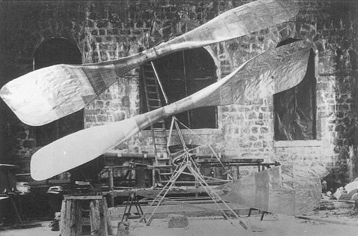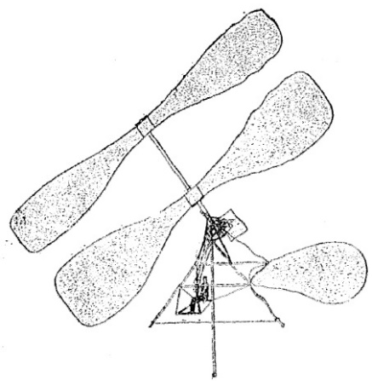
圖25 1905年Léger設計的直升機照片（左）與高魯收錄的圖像（右）
資料來源：http://flyingmachines.ru/Images7/Opd/Opd-0/169-3.jpg；《空中航行術》，頁130。
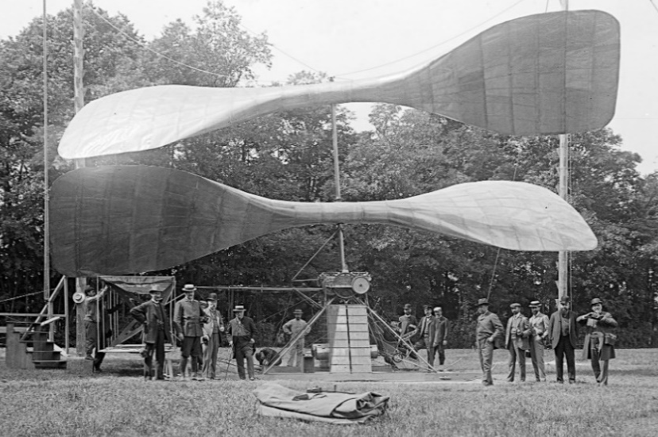
圖26 1907年6月13日Léger試飛的直升機
資料來源：https://helicoptereos.files.wordpress.com/2012/02/leger_20_6_19061.jpg
隨後，法國人郭呂(Paul Cornu, 1881-1944)改變設計，平置兩個螺旋槳，以十二匹馬力的發動機，達到每分鐘九十轉的速率，能夠起飛。預期起飛達到一定高度後，就能靠螺旋槳的推力往前飛行。然而，實驗並不成功，仍有許多待改進之處。（圖27）
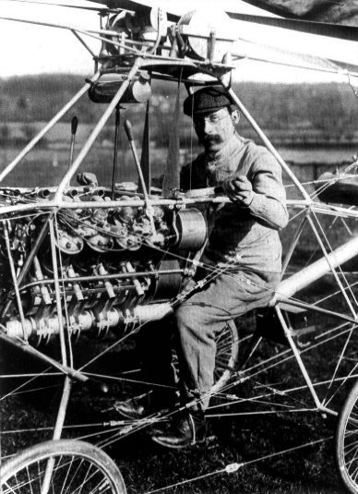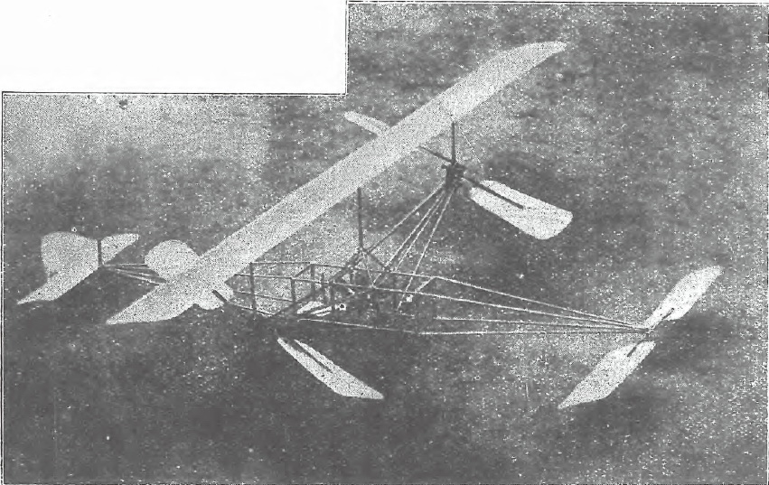
圖27 1907年Paul Cornu試飛照片
資料來源：（左）http://aviadejavu.ru/Images6/OS/OS-1/18-1.jpg；（右）《空中航行術》，頁131。
2.奧尼鐸平帆車(Ornithoplane)
奧尼鐸平帆車主要指模仿鳥類外形而製作的飛機，其動力方式有牽引滑翔與引擎推力二種。1853年，法國人盧柏(Michel Loup)模仿鳥類體型製作飛機，左右兩翼可以稍微斜向旋轉，機身下附有輪胎以供起飛時加速。（圖28）但此飛機僅存於設計圖上，並未實際製作。
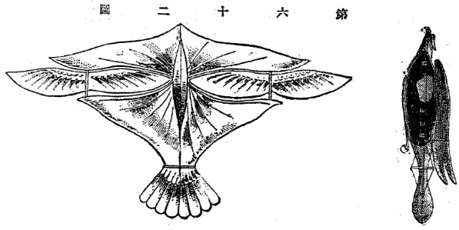
圖28 盧柏之飛車遺稿
資料來源：《空中航行術》，頁132。
1876年，勒迫士(Jean-Marie LeBris, 1817-1872)製造的飛車，其機翼以木頭為材質，結構較柔軟可以變形，並以繩索聯繫。高魯覺得外型像是歐洲的木屐，或是大型的紙鳶，第一次試飛成功，但第二次不幸墜機，製車者傷重成廢人。然事實上此飛機是模仿信天翁的外型，而勒迫士第一次試飛時間為1857年，利用馬車牽引起飛，飛行約三百公尺後安全降落。（圖29）由於經費短缺，直至1868年才籌足經費製作二號機，但此次僅飛行兩百多公尺就墜毀，駕駛員受到輕傷。故高魯所記時間應有誤差，並非是1876年，且駕駛員並不是勒迫士本人，也未因事故受到重傷。1891年，托路威(Gustave Trouvé, 1839-1902)的鳥形飛機，在機身內填充氣體以獲得飛行用的升力。
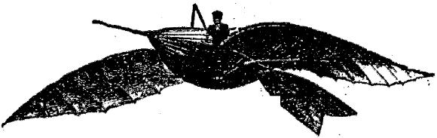
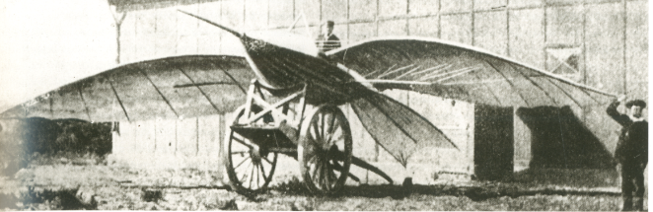
圖29 1868年勒迫士之飛車－Albatross II
資料來源：（上）《空中航行術》，頁133。（下）Peter Almond. Aviation: The Early Years. pp. 19.
1897年，法國工程師亞特兒(Clément Ader,1841-1925)的鳥形飛機費時五年製造，造價五十萬法郎。以前置兩個螺旋槳做為動力來源，兩具發動機各有二十匹馬力，鍋爐燃料每三十分鐘需消耗炭跟水共五十二公斤。可惜在起飛不久後遭大風吹襲，最後撞擊地面毀損。巴黎工藝博物館據其設計圖重新復原Avion III飛機，今存於館內。（圖30）而後，比利時瞿威爾(Schewer)改良鳥形機設計，發動機至於機身中央，螺旋槳則從兩臺並置機首，改為頭尾各一，依靠調整螺旋槳的傾斜角度來進行左右位移。
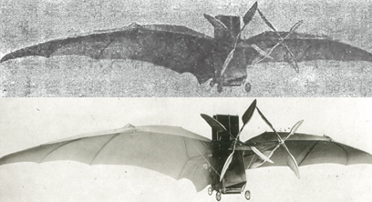
圖30 Avion III
資料來源：（上）《空中航行術》，頁135。（下）Peter Almond. Aviation: The Early Years. pp. 36.
3.箕荷平帆車(Jyroplane)
箕荷平帆車由法國物理學家府擴勒(Foucault)所製造，不僅為飛行，也為證明地球旋轉的實驗之用。1908年7月，排業(Beigné)擔任試飛員，由法國都埃城起飛時，因起飛速度過快，在安全考量下緊急停止，飛機因此損傷。而後那達司特(Natast)也以此型式製成一飛機，但高魯並未知道後續發展。（圖31）
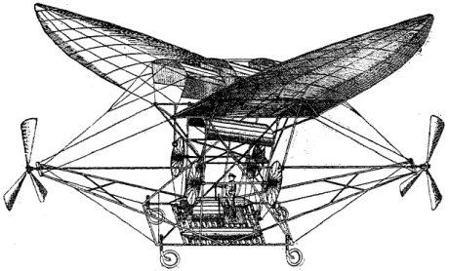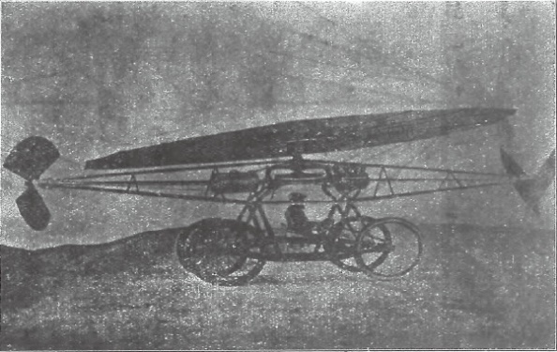
圖31 瞿威爾之飛車（左）、那達司特平帆車（右）
資料來源：《空中航行術》，頁137、138。

4.伊拖平帆車(Hydroplane)
1901年奧地利人凱士(Kress)研製的伊拖平帆車，能從水上、冰上與陸上起飛，藉由煤油動力機運作兩具螺旋槳，在湖上試飛時墜落沉沒，試飛者生還。而後杜蒙也設計了一款水上飛機；義大利人夫那尼尼(Foulanini)設計的水上飛機，擁有七十五匹馬力發動機，一小時能移動一百二十五公里。惟此類飛機仍未能成功起飛，僅能於水上滑行。（圖32）
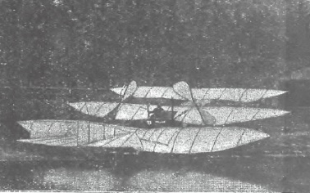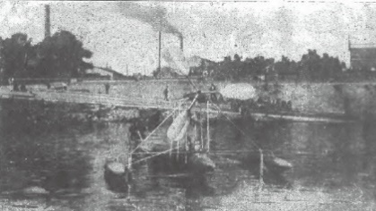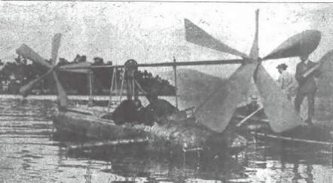
圖32 凱士、杜蒙、夫那尼尼平帆車（左至右）
資料來源：《空中航行術》，頁139、140、141。
5.多帆飛車(Polyplan)
馬克士麥(Maxim)是著名的力學專家，專長製造火槍，他於1889年製造一款多帆飛車，申請英美兩國之專利，獲得英國政府同意，美國拒絕。此款飛機重二千一百七十一公斤，有五對機翼，合計面積五百二十二平方公尺，能容納駕駛員一名、乘客二名。
6.三帆飛車(Triplan)
顧碑(Goupy)設計的三翼飛機，每片機翼相隔一公尺高，機翼長七呎五寸、寬一尺六寸，翼展面積共四十四平方公尺；機身長九尺八寸，螺旋槳徑寬二尺，全機重四百七十五公斤，每小時能移動五十四公里。華尼濛(Vaniman)以鋼管結構製成飛機，三片機翼各長十一公尺、寬二公尺，動力機為法國赫端櫪(Antoillette)工廠製造。前方二片機翼控制升降，縱帆控制左右。（圖33）
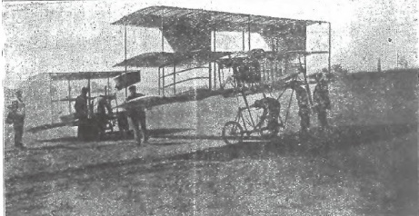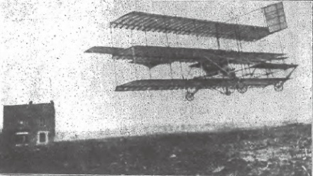
圖33 顧碑飛車（左）、華尼濛飛車（右）
資料來源：《空中航行術》，頁143、144。

7.雙帆飛車(Biplan)
1906年，杜蒙的飛機重三百公斤，翼展面積十四平方公尺，五十匹馬力的發動機一具，移動二百公尺僅需二十一秒。1908年7月，法國軍官菲伯(Ferber)以竹為飛機材料，進行試飛。1908年8月30日，法孟(Henry Farman, 1874-1958)從巴黎城外飛抵七十二公里外的海蒙城，飛行時間一小時，他是第一個以飛機飛越城市的人。1908年3月11日，騰拏貢史(Delagrange)在三角情的場地進行試飛，成功飛行六圈約八千公尺，但法國政府官員判定前兩圈曾觸及地面，這段距離不能算飛行，僅認定飛行三千九百二十五公尺。（圖34）1908年8月1日，魏克著兄弟（萊特兄弟）以雙帆飛機配合二十五匹馬力的發動機，成功飛行一小時五十三分，距離九十九公里，同年12月18日，更飛行至一百一十法尺，是當時最成功的飛行器。（圖35）
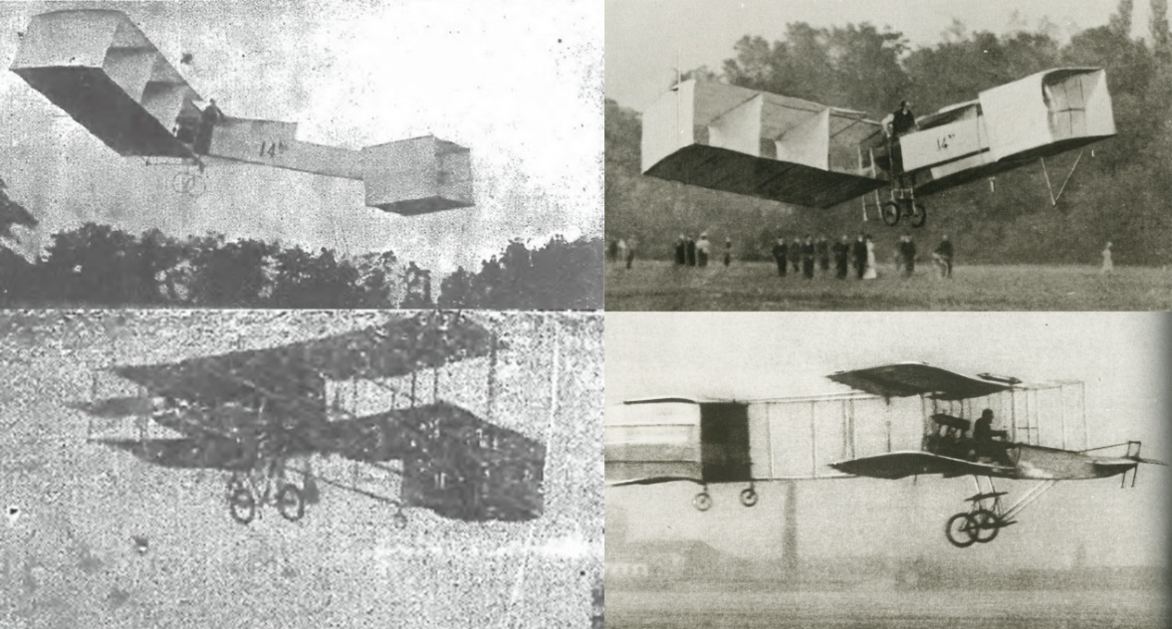
圖34 （上）杜蒙飛機、（下）法孟飛機
資料來源：（左）《空中航行術》，頁145、147。（右）Peter Almond. Aviation: The Early Years. pp63, 70.

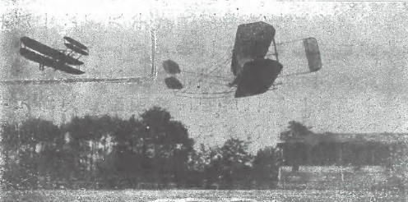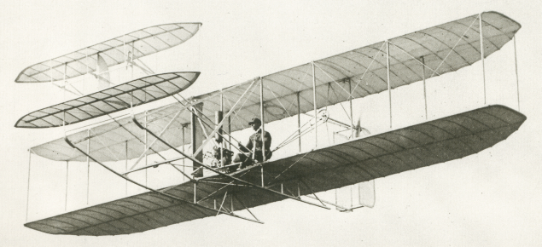
圖35 萊特兄弟的飛機
資料來源：《空中航行術》，頁150。Peter Almond. Aviation: The Early Years. pp58.
8.單帆飛車(Monoplan)
1843年，英國人恨生(Henson)以木質製作單翼飛機，並未飛行成功，其數據無法詳知。1857年，法國人唐伯勒(Temple)花費二十年研究，仍無法成功飛行；達丁(Tatin)的飛機擁有50匹馬力的發動機，但仍試飛失敗墜海。杜蒙除研發飛艇外，也發展水上飛機與雙翼機，單翼飛劑是其製作的第十九臺飛機，高魯稱其為研製飛機不習資本。
五、結論
航空科技的進步與國家發展緊密結合，無論是科學研究或軍事發展上，掌握航空科技就能掌握領導國際的地位。清末時局內外交煎，國家無力全面發展尖端的航空科技，然從國內各種書籍與報刊中，實可見官民渴求外國航空知識的面貌。但這些著作多受限於翻譯、筆法或專業知識不足之困境，對航空器的研發者、國家、操作過程與國際情勢等無法清晰描述，致使對國外航空發展的描述簡略、失實。而《空中航行術》呈現出高魯如何積極認識國外航空科技，並將完整的研發經過與人物史事完整帶入國內，期盼能作為引導，讓更多嚮往認識、學習的國人能夠「日逐雲霄」。
高魯是中國近代知名天文學家與外交官，對北洋、國民政府的外交與天文科學發展貢獻極大，但其早年出身所學與日後在政府中的表現，有著極大差異，尤其是他在中國航空史發展上的貢獻鮮為人知。高魯的《空中航行術》是清末民初之間最有系統的說明各種航空器的歷史與運作方式，為中國本土學習航空知識之人，與嚮往歐美學習航空科技的人才，提供最好的基礎教科書。因此，深入探討高魯在晚清的經歷與其書，有助於我們認識晚清至民國期間，中國航空事業的發展史事。
高魯在船政學堂與前往比利時留學的史料大多亡佚，如《國史館現藏民國人物傳記史料彙編》、中央研究院近代史研究所檔案館藏外交部門檔案、朱家驊先生檔案等皆未載錄或詳述其晚清時期的經歷。今日僅能從早年報刊、後人與學者的研究中，逐步排比可能的求學與留學史事。可以確定的是，高魯在船政學堂接受語文、天文學、機械學等教育，對日後留學幫助極大。甲午戰後，船政學堂已無大量官派留學，但他掌握住清廷亟需法語翻譯人才的機會，透過川漢鐵路公司的考試取得留學比利時。當時，正逢各式航空飛行器在歐陸展演，呈現科學研究與國家力量競爭的成果，高魯利用課餘時間時常親臨飛行現場觀看，更不斷蒐集相關書籍與報刊，記錄下歐美航空器的運作及相片。
要理解《空中航行術》的貢獻，更須認識晚清的航空發展背景。當時中國對航空器並非完全無知，尤其自洋務運動後引進大量西方新知，航空器的新聞與知識，不斷透過報刊或翻譯書籍流入中國。然而，敘述多有失實或簡略，令讀者知其然而不知其所以然。同時，清廷對氣球與航空氣艇的研發也十分緩慢，如光緒十三年(1883)，華衡芳（字若汀，1833-1902）在天津武備學堂演放購自外國的氣球，或因不熟悉操作，氣球失控不知所蹤，懸賞銀十兩搜尋亦無所獲。至光緒十五年(1889)，成功演放中國第一個氫氣球之後，固定每年秋天演放練習數日，然光緒十七、十八年(1891-1892)皆無練習，光緒十九年的演放卻再度損失兩顆氣球。聘請的日籍教員甚至以萬國公法限制為由，刻意避談製造氫氣球的關鍵技術。說明清廷不僅在航空知識上受限於外人，操作技術亦不完善，航空氣球的科技水平皆未達到能載人航行的程度。
在晚清對外戰爭中，航空器在戰場上的身影與日俱增。如光緒十年(1884)的中法戰爭，清軍截獲法軍電報，發現法軍預備徵調四個氣球騷擾中國沿海港口，且可能將用於奪取淡水。光緒二十一年(1895)的甲午戰爭，臺灣巡撫唐景崧（字維卿，？-1903）電報北京，日軍運用氣球載人登陸澎湖，登陸後每人手執鐵板構築砲兵陣地。日軍砲兵陣地造成清軍五人傷亡，被清軍以白刃戰剷除。這些實例，都是促使中國官民積極認識、學習航空科技的重要因素。
歷經中法、甲午、日俄戰爭等戰役後，航空氣球在戰場上的作用日益顯著，清廷更加積極於飛艇科技的取得與人才培養。光緒三十一年(1905)，清廷派端方、載澤赴美考察憲政，令隨行的徐焜和拜見美方官員，尋求飛艇製造方法。光緒三十二年(1906)、三十四年(1908)分別在彰德與太湖操練購自日本的山田式軍用飛艇，宣統元年(1909)頒布《陸軍氣球專隊預備法》，正式將氣球列入正規部隊；宣統二年(1910)，貝勒載濤(1887-1970)不僅進呈飛艇詳圖十餘件給攝政王載灃(1883-1951)，更大力呈請清廷建立氣艇大隊，宣統三年(1911)湖北新軍第八鎮氣球隊在永平進行最後一次秋操。民間於光緒二十五年(1899)，「中國號」飛艇僅止於謝纘泰的圖紙設計，至宣統二年(1910)由余焜在美國自製成功。然而，就在清廷新軍的氣艇隊逐漸成形之際，萊特兄弟發明了飛機，航空科技進入更高一階的領域中。對中國而言，飛機是更為陌生的領域。
從清廷建立飛艇隊的經過與國內各報刊的報導內容，可以知悉中國對飛艇、氣球的認識最多，但對其發展歷史、科學家、運作原理、操作方式等細節認識十分淺薄。而《空中航行術》不僅提供完整的氣球、飛艇史事細節，更帶來最先進的飛機發展狀況。是書系統且條理的說明飛行原理、發展脈絡，令讀者能清楚理解如何製造與發現熱氣、氫氣、煤氣等比空氣更輕的氣體，進而研發氣球，而後又有飛機、直升機及其機翼、螺旋槳、蒸汽機、內燃機等知識。羅列眾多研發的科學家以及相關實驗記錄，指出各項飛行器的優缺點，說明科技研發需要大量的時間與經費，更需要國家力量來支持。在講述世界各國交戰時，運用氣球、氣艇所獲得的戰場優勢，以及國際間對航空武力的發展限制條約，都是凸顯航空技術是深刻影響國家戰略的關鍵尖端科技。本書收錄的資訊至1908年，距其出版僅差二年，在資訊交流速度緩慢的年代，高魯盡其所能蒐羅到當時最新的資訊。
《空中航行術》對中國航空史的影響力，長期被近代航空史書籍與研究者忽略。如民國二十二年(1933)出版的《航空讀本》序言尚稱：「國內自小學以至大學，從未知有關航空知識之科目，而在書肆中亦未知有是類出版物者」或可說明航空領域的知識推廣十分緩慢。因此，《空中航行術》能在出版的八年內印刷到第五版，足以見得市場接受度高，更有民間人士洪炳文大力推崇。透過研究高魯及其《空中航行術》，可以接續清末民初的航空史發展，更可從多個面向深入探討，如海外留學生以及民間出版書籍、報刊、雜誌等著手，有助於說明中國如何透過科學典籍學習航空知識，並從氣球、氣艇發展到飛機，進而捍衛自己的天空，填補這段中國航空發展的歷史空白。
此外，高魯對航空科技與其運用的敏銳觀察，不僅在中國是先驅之一，更與歐美軍事將領的觀念相近。如義大利人杜黑(Gen Giulio Douhet, 1869-1930)、英國人休·特倫查德(Hugh Trenchard, 1st Viscount Trenchard)、與美國人米契爾(Billy Mitchell, 1879-1936)都注意到未來戰場上掌握空中優勢，就是掌握戰爭勝敗的關鍵。杜黑的《空權論》(The Command Of The Air)更直言制空權的重要，指出傳統戰場是有範圍的，軍隊與平民的區隔明顯，如果不突破敵軍防線，是無法侵犯敵國領土。而飛機最大的優點是有主動性，能自由選擇攻擊目標，並能集結最大力量對目標展開攻擊，戰爭中的安全區域已不復存在。美國空軍之父米契爾大力推動航空武力的發展，曾多次實驗從空中轟炸船艦，於1921年成功以兩千磅炸彈擊沉德國戰艦Ostfriesland。（圖36）說明軍事作戰從二維平面空間進化到三維立體空間，航空武力是未來戰場的焦點。綜而觀之，探討十九至二十世紀初的航空科學典籍，實有助於更加深入認識中西各國如何「日逐雲霄」。
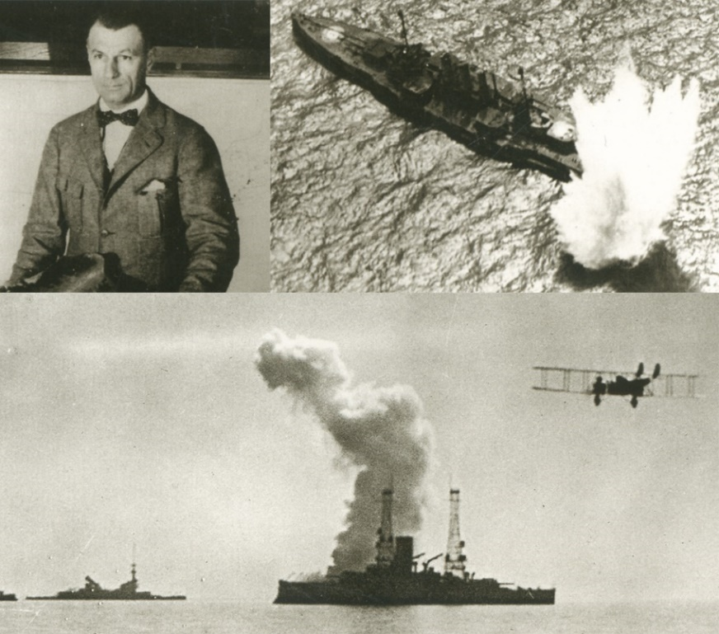
圖36 米契爾（左上）、德國戰艦Ostfriesland
資料來源：Peter Almond. Aviation: The Early Years. pp 340.
徵引書目
（一）史料
中央研究院近代史研究所檔案館藏，《外交部門檔案》，臺北：中央研究院近代史研究所檔案館，2001。
中國第一歷史檔案館、海峽兩岸出版交流中心編，《明清宮藏臺灣檔案匯編》，北京：九州出版社，2009。
王彥威輯編，《清季外交史料》，臺北：文海出版社，1964。
合信撰，《博物新編》，東都：老皂館，1864。
杜若城編，《航空讀本》，上海：勵志書局，1933。
宜今室主人輯，《皇朝經濟文新編》，臺北：文海出版社，1987，景清光緖二十七年(1901)上海宜今室石印本。
洪安全總編輯，《淸宫洋務始末臺灣史料》，臺北：國立故宫博物院，1999。
洪炳文，《洪炳文集》，上海：上海社會科學院，2004。
高宇彤主編、長樂市地方志編纂委員會編，《長樂市志》，福州：福建人民出版社，2001。
高魯，《空中航行術》，上海：商務印書館，1910，二版。
高魯，《空中航行術》，上海：商務印書館，1913，三版。
張俠等編，《清末海軍史料》，北京：海洋出版社，2001。
錫良，《錫良遺稿》，北京：中華書局，1959。
錫良，《錫清弼制軍奏稿》，《近代中國史料叢刊續編第十一輯》，永和：文海出版社，1974-1983。
魏源撰，《海國圖志》，上海：上海古籍出版社，2002，《續修四庫全書》，景北京大學圖書館藏清光緒二年[1876]魏光燾平慶涇固道署刻本。
（二）近人研究
1.專書
Daniel George Ridley-Kitts MBE. 2012. Military, Naval and Civil Airships Since 1783: The History and the Development of the Dirigible Airship in Peace and War. Stroud :The History Press.
Peter Almond. 2011. Aviation: The Early Years. Berlin: H.F.Ullmann Publishing Gmbh; Mul edition.
Richard Holmes. 2014. Falling Upwards: How We Took to the Air: An Unconventional History of Ballooning. NewYork: Vintage Press.
Tom D. Crouch. 2009. Lighter Than Air: An Illustrated History of Balloons and Airships. Baltimore: The Johns Hopkins University Press.
上海密勒氏評論報編，《中國名人錄．第三版》，上海密勒氏評論報，1925。
王慶餘，《留比學生史》，臺北：光啟文化事業，2011。
李喜所主編、劉集林等撰，《中國留學通史．晚清卷》，廣州：廣東教育出版社，2010。
杜黑(Giulio Douhet)著，劉清山、孟瑩瑩譯，《空權論》，北京：石油工業出版社，2014。
沈岩，《船政學堂》，臺北：書林出版有限公司，2012。
林慶元，《福建船政局史稿》，福建：福建人民出版社，1986。
武田雅哉著，任鈞華譯，《飛翔吧！大清帝國：近代中國的科學幻想》，臺北：遠流出版社，2008。
姚峻主編，《中國航空史》，鄭州：大象出版社，1998。
姜長英，《中國航空史》，北京：清華大學出版社，2000。
科學家傳記大辭典編輯組編輯，《中國現代科學家傳記．第六集》，北京：科學出版社，1991。
袁同禮編著，《袁同禮著書目匯編．三》，北京：國家圖書館出版社，2010。
張奇明主編，《點石齋畫報：大可堂版》，上海：上海畫報，2001。
張憲文、方慶秋、黃美真主編，《中華民國史大辭典》，南京：江蘇古籍出版社，2001。
華強、奚紀榮、孟慶龍，《中國空軍百年史》，上海：上海人民出版社，2006。
賀本海默(T. A. Heppenheimer)著，曾育慧譯，《飛行簡史：從熱氣球到超越三倍音速》，臺北：商周出版，2003。
劉昭民，《西洋氣象學史》，臺北：中國文化大學出版部，1981。
劉國銘主編，《中國國民黨百年人物全書》，北京：團結出版社，2005。
2.期刊論文
高三滬，〈中國天文學會的創始人──高魯〉，《學會》，4期(1985)，頁41-42。
張惠民、姚遠，〈《時務報》的科技報導與科學思想傳播研究〉，《西北大學學報（自然科學版）》，38卷6期（2008），頁1034-1039。
陳存恭，〈中國航空的發軔：民前六年至民國十七年〉，《近代史研究所集刊》，7期(1978)，頁371-420。
陳遵媯，〈中國近代天文事業創始人－高魯〉，《中國科技史料》，3期(1983)，頁66-70。
潘吉星，〈洪炳文及其《空中飛行原理》〉，《中國科技史料》，4卷4期(1983.12)，頁62-66。
鄭仁佳，〈民國人物小傳．高魯〉，《傳記文學》，51卷6期(1987)，頁140-142。
（三）報刊、雜誌
〈介紹批評－空中航行術〉，《教育雜誌》，2卷5期(1910)，頁3-4。
〈比國現擬提議重訂前一千八百九十九年內聲明禁阻戰時使用氣球撤落炸藥一節〉，《大公報》，天津版．電報(1907.8.11)，1版。
〈我國天文學權威監委高魯病逝福州〉，《氣象通訊》，2卷8期(1947)，第三版。
〈新製氣球〉，《知新報》，132期(1901)，頁38-39。
〈戰爭雜記〉，《東方雜誌》，6期(1904)，頁263-264。
《中西聞見錄》，15號，同治十二年九月(1873.10)，坎培拉：澳洲國家圖書館藏清同治十二年[1873]刊本。
《申報》
《江聲報》
《萬國公報》
飲冰（梁啟超），〈比國留學界報告〉，《新民叢報》，第8號(1904)，頁66-69。
（四）網站
維基百科英文版、德文版、法文版
https://en.wikipedia.org
https://de.wikipedia.org
https://fr.wikipedia.org
奧托‧李林塔爾博物館：http://www.lilienthal-museum.de/olma/home.htm
巴黎工藝博物館http://www.arts-et-metiers.net/
http://www.arts-et-metiers.net/musee/aeroplane-dit-avion-ndeg-3
http://aviadejavu.ru/
https://helicoptereos.files.wordpress.com
附錄：高魯生平年表
時間 | 經歷
1877.5.16 | 出生
1902-1904 | 進入福州船政學堂，後學堂駕駛班或三年建築科、鐵路測繪及建築技士
1904 | 從福州船政肄業或畢業  1904年至比利時布魯塞爾大學礦學系  以飛機翼力學計算論文獲工科博士學位
1908 | 出版《空中航行術》
1909 | 加入中國同盟會
1911 | 回國
1912 | 任南京臨時政府秘書、內務部疆理司司長、北京政府內務部機要科科長。
1913 | 任中央觀象臺臺長，創辦《氣象月刊》、《觀象叢報》等刊物。
1918 | 赴法國參加巴黎國際時辰統一會議，旋受命為中國留歐學生監督。
1922 | 回國任中央觀象臺臺長，同年十月三十日成立中國天文學會。期間任教於國立北京女子高等師範學校、國立北京大學。
1927 | 任江蘇省政務委員會委員、常務委員、政府委員。
1928 | 任中央研究院天文研究所第一任所長
1928 | 任農鑛部參事兼農鑛部祕書處祕書長
1928/10/20 | 任駐法蘭西國公使
1929/3/2 | 就職駐法蘭西國公使
1929/8/20 | 特派國際聯合（盟）會 第十屆大會代表
1930 | 駐法蘭西國公使
1930/7/14 | 特派國際聯合（盟）會 第十一屆大會代表
1930/12/4 | 特任教育部部長
1931/1/8 | 調駐法蘭西國公使
1931/8/10 | 教育部部長、調任監察委員
1932 | 派赴北平查辦國立故宮博物院盜賣古物事
1942 | 任監察院閩浙區監察使
1943 | 派為第二次高等考試初試監試委員
1944 | 續派為第一、二次高等考試初試監試委員、浙江省縣長考試監試委員
1947.6.26 | 逝世於福州

Triumph in the Skies: KAO Lu's "Aeronautics"
WU Yanru 2F*
Abstract
From the 19th century to early 20th century, aviation balloons were rapidly progressed. People were not satisfied and they wanted to develop even faster airplanes. The desire to fly was not just fueled by people's ambitions to challenge the skies, they also wanted to use the technology for military or commercial purposes.As a result, many countries tried to develop technologies and knowledge for aviation, such as organic chemistry, material science, fluid mechanics, and mechanical engineering. At the time, China depended on foreign teachers or translated books to introduce western aviation knowledge. However, these teachers might not be competent and translated books could be abridges, incorrect, or outdated. Lack of first-hand source of knowledge slowed down China's progress in aviation science. China desperately needed updated and detailed books about aviation. KAO Lu (1877-1947) was one of China's most famous astronomers and diplomats. He studied at Catholic University of Brussels, Belgium from 1905 to 1909. During his off hours, he would see airplane shows and study aviation books. The book Aeronautics (Kongzhong Hangxingshu空中航行術) that he authored was full of first-hand aviation knowledge that he had learned. This book introduced the history and steps for the making of airplanes. It also introduced to the Chinese latest airplanes. Each aircraft had its pictures with a bilingual glossary so the readers could go deeper and access the sources of information. However, KAO's brilliant achievements in both astronomy and diplomacy probably eclipsed the book's deserved fame. This paper would review Qing archives and early-Republic aviation books and news coverage to learned more about KAO's life. Then by analyzing the book's contents, we shall know more about modern China's learning of aviation technologies, especially the use of balloon, through books. We hope this could enrich the study of China's aviation history from the end of the First Sino-Japanese War (1894) to the founding of the Republic of China (1912).

Keywords: KAO Lu, Air Balloon, Blimp, Semi-rigid airship, Aeroplane, Aircraft, Aeronautics (Kongzhong hang xing shu 空中航行術), Aviation history

* 本文初稿曾於中央研究院科學史委員會主辦之「第一屆科學史典籍與文化研讀工作坊」（臺北：2015.4）宣讀，宣讀與撰寫期間，承蒙北京故宮博物院郭福祥研究員、野柳海洋世界陳德勤醫師賜正，投稿後承匿名審查委員諸多指正，特此感謝。
** 國立臺灣師範大學歷史學系博士生
賀本海默（T. A. Heppenheimer）著，曾育慧譯，《飛行簡史：從熱氣球到超越三倍音速》（臺北：商周出版，2003），頁17-18。
魏源，《海國圖志》（上海：上海古籍出版社，2002，《續修四庫全書》，景北京大學圖書館藏清光緒二年[1876]魏光燾平慶涇固道署刻本），卷94，〈西洋器藝雜述〉，頁2a(552)。
劉昭民，《西洋氣象學史》（臺北：中國文化大學出版部，1981），頁161-167。
如操作人員需了解氫氣特性與使用量，避免遭遇閃電、下雨等天候因素或者人為操作問題，導致失火或爆炸。而升至高空時，人體會有氣壓、耳鳴、低溫與缺氧的等生理問題需要克服。合信撰，《博物新編》（東都：老皂館，1864），〈一集〉，頁10a-b。
姚峻主編，《中國航空史》（鄭州：大象出版社，1998），頁11-14；姜長英，《中國航空史》（北京：清華大學出版社，2000），頁59-64、76-84。
《中西聞見錄》（坎培拉：澳洲國家圖書館藏清同治十二年[1873]刊本），15號，同治十二年九月(1873.10)，頁23a-b。
〈飛舟駭聞〉，《申報》，第4857期，1版，光緒十二年(1886.10.22)。
〈新製氣球〉，《知新報》，132期(1901)，頁38-39。
〈戰爭雜記〉，《東方雜誌》，6期(1904)，頁263-264。
高魯，《空中航行術》（上海：商務印書館，1913，三版），〈序〉，頁1。
《空中航行術》，〈序〉，頁1-2。
二版與三版的不同，在於二版有一頁勘誤表，修正13項別字，翻譯名稱對照僅有飛機名稱與地名；三版則刪除勘誤表，增加一頁意譯、三頁譯名。高魯，《空中航行術》，〈凡例〉，頁1；《空中航行術》，（上海：商務印書館，1910，二版），附錄頁1-2、版權頁。
然而，其外文刊刻或校對仍有不完美之處，如書中外文包含法文、德文、英文與拉丁文，經考察後可見缺字與別字的情況，且中文譯法與今日不同。本文將重新考察原書的原文、譯文，將正確的原文與今日慣用的譯文置於其後，校對相關史事的時間軸與內容，以便於讀者閱讀。
姜長英，《中國航空史》，頁76。
〈介紹批評－空中航行術〉，《教育雜誌》，2卷5期(1910)，頁3-4。
〈商務印書館庚戌年春季出版新書廣告〉，《申報》，1版，宣統二年(1910.5.9)。
洪炳文，浙江人，光緒十六年(1890)入國子監讀書，成為歲貢，後鄉試落榜，轉為餘姚縣學訓導、教諭，對科學技術知識十分有興趣。潘吉星，〈洪炳文及其《空中飛行原理》〉，《中國科技史雜誌》，4期(1983)，頁62-66。武田雅哉著，任鈞華譯，《飛翔吧！大清帝國：近代中國的科學幻想》（臺北：遠流出版社，2008），頁97-102。
今人的傳記辭典，不僅記載有別，更無史料來源，故以高魯的後人撰述與報刊內容為主。見劉國銘主編，《中國國民黨百年人物全書》（北京：團結出版社，2005），頁1810。張憲文、方慶秋、黃美真主編，《中華民國史大辭典》（南京：江蘇古籍出版社，2001），頁1526。科學家傳記大辭典編輯組編輯，《中國現代科學家傳記．第六集》（北京：科學出版社，1991），頁269。
高宇彤主編、長樂市地方志編纂委員會編，《長樂市志》（福州：福建人民出版社，2001），卷40，〈人物〉，〈近現代人物傳〉，頁996-998。《江聲報》，〈榕市各界公祭高曙青〉，第三版，民國36年8月18日(1947.8.18)。〈我國天文學權威監委高魯病逝福州〉，《氣象通訊》，2卷8期(1947)，第三版。
高三滬，〈中國天文學會的創始人－高魯〉，《學會》，4期(1985)，頁41-42。
沈岩，《船政學堂》（臺北：書林出版有限公司，2012），頁133。
張俠等編，《清末海軍史料》（北京：海洋出版社，2001），頁438。
上海密勒氏評論報編，《中國名人錄．第三版》（上海密勒氏評論報，1925），頁408-409。
王慶餘，《留比學生史》（臺北：光啟文化事業，2011），頁34。錫良，《錫清弼制軍奏稿》（《近代中國史料叢刊續編．第十一輯》（永和：文海出版社，1974-1983），卷五，〈請獎派赴比美各員生先行奏明立案片〉402-403。《申報》，13版，〈四川總督錫奏請出洋肄業官員懇恩俯准飭部立案片〉，1904年6月24日。
《留比學生史》，頁34。梁啟超批評選派學生的過程不公正，與其法文素質低落。飲冰（梁啟超），〈比國留學界報告〉，《新民叢報》，第8號(1904)，頁66-69。
陳遵媯，〈中國近代天文事業創始人－高魯〉，《中國科技史料》，3期(1983)，頁66-70。《留比學生史》，頁408。
另，當時亦有留比學生孔慶睿在留歐監督處的資助下，於1910年自製飛行器試演成功。李喜所主編、劉集林等撰，《中國留學通史．晚清卷》（廣州：廣東教育出版社，2010），頁297。
袁同禮編著，〈中國留歐大陸各國博士論文目錄〉，收於《袁同禮著書目匯編．三》（北京：國家圖書館出版社，2010）。
煤氣是乾餾煤炭後的產物，成分有甲烷、氫、乙烯、一氧化碳等。
《空中航行術》，頁3-4。
《空中航行術》，頁7-9。
《空中航行術》，頁9-12。
《空中航行術》，頁12。
《空中航行術》，頁12-13。格呂沙是法國知名的物理學與化學家，於1801年發現氣體膨脹及反應定律，有助於近代氣象科學的進步。《西洋氣象學史》，頁161-162。
《空中航行術》，頁13-14。
克勒塞是英國氣象學會創始人之一，高魯記克勒塞為劍橋大學教習，應有誤。《空中航行術》，頁14-15。《西洋氣象學史》，163頁。
《空中航行術》，頁15。
《空中航行術》，頁15-16。
《空中航行術》，頁17-23。Richard Holmes. Falling Upwards: How We Took to the Air: An Unconventional History of Ballooning (NewYork: Vintage Press. 2014). pp 298-299.
〈雜識二則〉，《申報》，952期，02版，光緒元年(1875.6.5)；952期，02版，光緒元年(1875.6.11)。
https://en.wikipedia.org/wiki/File:Tissandier,_Gaston,_par_Li%C3%A9bert,_BNF_Gallica.jpg、https://commons.wikimedia.org/wiki/File:Croce-Spinelli.png、https://commons.wikimedia.org/wiki/Category:Th%C3%A9odore_Sivel#/media/File:Sivel.png
《空中航行術》，頁23-26。
《空中航行術》，頁26-27。
《空中航行術》，頁28-29。
應為Chalais Meudon，在巴黎西南方九公里，為法國航空事業的研發基地。
高魯記為德法戰爭，有誤，應為法奧戰爭。《空中航行術》，頁33。
《空中航行術》，頁34。
《空中航行術》，頁33-34。
《空中航行術》，頁35。
《空中航行術》，頁34。
〈氣球到越〉，《申報》，3948期，1版，光緒十年(1884.4.12)。
〈法用氣球〉，《申報》，4255期，3版，光緒十一年(1885.2.20)。
《空中航行術》，頁29-33。
《空中航行術》，頁46。
《空中航行術》，頁47。
《空中航行術》，頁47-48。
《空中航行術》，頁48-49。
《空中航行術》，頁50。
中央研究院近代史研究所檔案館藏外務部檔案，〈知照萬國弭兵會禁用氣球下繫砲彈炸子第一次批准五年為限本年九月初四日止已滿限由〉，光緒三十一年九月二十六日(1905.10.24)。館藏號02-21-008-02-039。
〈空中施戰問題〉，《申報》，12403期，18版，光緒三十三年(1907.8.10)。
《空中航行術》，頁52-53。
《空中航行術》，頁53-54。
《空中航行術》，頁55。
《空中航行術》，頁56-58。
《空中航行術》，頁58-59。
《空中航行術》，頁59-60。
《空中航行術》，頁73-75。
《空中航行術》，頁55-56。
《空中航行術》，頁56。
《空中航行術》，頁60-62。
《空中航行術》，頁65。
《空中航行術》，頁65-68。
《空中航行術》，頁63-64。
《空中航行術》，頁68-71。
高魯指出日後有板白安(Penpéan)繼續研究其飛艇，並著有專書。《空中航行術》，頁71-73。
《空中航行術》，頁78-80。
艇之升降不僅依靠舵，也靠裝水的沙袋。《空中航行術》，頁76-77。
即今日德國巴登伍騰堡邦的Leinfelden-Echterdingen市。
《空中航行術》，頁80-85。實際捐助金額超過六百萬馬克。Daniel George Ridley-Kitts MBE, Military, Naval and Civil Airships Since 1783: The History and the Development of the Dirigible Airship in Peace and War (Stroud :The History Press, 2012), pp 37.
〈飛行艇遇災續聞〉，《申報》，12758期，20版，光緒三十四年(1908.8.8)。
此型飛艇改良後，氣球長一百三十五公尺、寬十三公尺，容積一萬五千二百立方公尺，載運量十二人、沙袋與水共計二千公斤。有兩具發動機，每具一百一十匹馬力，螺旋槳每分鐘九百二十轉。《空中航行術》，頁88。
即今日的博登湖（德語Bodensee），又稱康士坦茲湖（法語Lac de Constance）。
即今日的多瑙艾辛根（德語Donaueschingen）。
《空中航行術》，頁85-87。
《空中航行術》，頁88-91。
《空中航行術》，頁91-93。此型飛艇由Lebaudy Frères工廠製造，地點位於株桑(Moison)即今日法國穆瓦松(Moisson)。
《空中航行術》，頁102-103。
即今日法國Chalon-sur-Saône。
《空中航行術》，頁93-95。
《空中航行術》，頁96-98。
今瑞士日內瓦。
《空中航行術》，頁96-98。
《空中航行術》，頁96。
《空中航行術》，頁98-100。
Daniel George Ridley-Kitts MBE. Military, Naval and Civil Airships Since 1783: The History and the Development of the Dirigible Airship in Peace and War. pp46.
《空中航行術》，頁101。
《空中航行術》，頁103-104。
《空中航行術》，頁104-106。
《空中航行術》，頁106-107。
《空中航行術》，頁107-108。
《空中航行術》，頁108-109。
〈乘氣球探北極〉，《萬國公報》，208期(1906)，頁76。
《空中航行術》，頁109。
《空中航行術》，頁110。
《空中航行術》，頁113。
《空中航行術》，頁113-114。
《空中航行術》，頁114-115。
《空中航行術》，頁115-116。
《空中航行術》，頁114。
《空中航行術》，頁116-117。
《空中航行術》，頁117。
《空中航行術》，頁119-124。
《空中航行術》，頁124-127。
《空中航行術》，頁127-128。
《空中航行術》，頁129。
《空中航行術》，頁136-138。
《空中航行術》，頁129。
《空中航行術》，頁130-132。
《空中航行術》，頁132-133。
《空中航行術》，頁133。
《空中航行術》，頁133-135。Peter Almond. Aviation: The Early Years. (Berlin: H.F.Ullmann Publishing Gmbh; Mul edition2011) pp. 19
《空中航行術》，頁135-136。
《空中航行術》，頁136。
《空中航行術》，頁138-139。
《空中航行術》，頁139-142。
《空中航行術》，頁142-143。
《空中航行術》，頁143-144。
《空中航行術》，頁144。
《空中航行術》，頁145-146。
《空中航行術》，頁146。
《空中航行術》，頁146-148。1908年1月，Farman的飛機飛行一公里僅用一分二十八秒，是歐洲人發明的飛機中，飛行最久與最長的紀錄。Peter Almond. Aviation: The Early Years. pp70.
《空中航行術》，頁148-149。
《空中航行術》，頁149-151。
《空中航行術》，頁151-155。
〈丁沽雜紀〉，《申報》，5119期，2版，光緒十三年(1887.7.18)。〈演試氣毬〉，《申報》，5169期，3版，光緒十三年(1887.9.7)。
〈演放氣球〉，《申報》，7386期，2版，光緒十九年(1893.11.11)。
〈日教員不授製球奧妙〉，《申報》，13080期，12版，宣統元年(1909.7.5)。
洪安全總編輯，《淸宫洋務始末臺灣史料》（臺北：國立故宫博物院，1999），〈為基隆已復滬尾仍危亟請餉援以維全局恭摺仰祈聖鑒事〉，頁1609-1613。光緒十年八月三十日。中國第一歷史檔案館、海峽兩岸出版交流中心編，《明清宮藏臺灣檔案匯編》（北京：九州出版社，2009），〈閩口石船阻塞及臺灣益警〉，頁398-399。光緒十年七月初五日。
《淸宫洋務始末臺灣史料》，〈電寄檔〉，頁2458-2461。光緒二十一年三月初六、初七日。
王彥威輯編，《清季外交史料》（臺北：文海出版社，1964），〈臺撫唐景崧致軍務處報澎湖失守電〉，頁111。光緒二十一年三月初四日。
《中國空軍百年史》，頁10。
〈濤貝勒奏對述聞〉，《申報》，13476期，3版，宣統二年(1910.8.14)、〈軍諮處之新計畫〉，《申報》，13478期，4版，宣統二年(1910.8.16)。〈濤貝勒又將組織飛艇隊矣〉，《申報》，13481期，45版，宣統二年(1910.8.19)。
姜長英，《中國航空史》，頁59-64、76-84；華強、奚紀榮、孟慶龍，《中國空軍百年史》（上海：上海人民出版社，2006），頁6-11。陳存恭，〈中國航空的發軔：民前六年至民國十七年〉，《近代史研究所集刊》，7期(1978)，頁371-420。
光緖二十七年(1901)出版的《皇朝經濟文新編》，雖錄有外國實驗飛機的史事，但完全無法理解研製飛機所需的空氣動力學、升力、機械學等專業知識。宜今室主人輯，《皇朝經濟文新編》（臺北：文海出版社，1987，景清光緖二十七年(1901)上海宜今室石印本），〈工藝新論〉，卷1，〈飛機考〉，頁15a-16a。
杜若城編，《航空讀本》（上海：勵志書局，1933），〈序〉，頁1-2。
杜黑(Giulio Douhet)著，劉清山、孟瑩瑩譯，《空權論》（北京：石油工業出版社，2014），頁1-25。
* Doctoral Student, Department of History, National Taiwan Normal University.

